BỘ NÔNG NGHIỆP VÀ PHÁT TRIỂN NÔNG THÔN
QUỸ BẢO VỆ PHÁT TRIỂN RỪNG VIỆT NAM

(Fourth Draft)
GS. TS. Vương Văn Quỳnh, PGS. TS. Trần Quang Bảo, TS. Lê Sỹ Doanh,
ThS. Nguyễn Văn Thị, Ks. Trần Xuân Hòa, Ths. Phạm Văn Duẩn,
ThS. Kiều Đăng Anh, ThS. Nguyễn Văn Tùng
KS. Lê Sỹ Hòa, KS. Nguyễn Văn Tín, Ks. Nguyễn Song Anh

SỔ TAY HƯỚNG DẪN XÂY DỰNG BẢN ĐỒ CHI TRẢ TIỀN DỊCH VỤ MÔI TRƯỜNG RỪNG

Hà nội, 2018
MỤC LỤC
LỜI GIỚI THIỆU 1
CHƯƠNG I: QUY ĐỊNH VỀ BẢN ĐỒ CHI TRẢ CHI TRẢ DỊCH VỤ MÔI TRƯỜNG RỪNG 3
1.1. Yêu cầu kỹ thuật của Bản đồ chỉ trả dịch vụ môi trường rừng 3
1.1.1. Khái niệm bản đồ chi trả dịch vụ môi trường rừng 3
1.1.2. Các lớp thông tin và yêu cầu kỹ thuật trong bản đồ chi trả dịch vụ môi trường rừng 3
1.1.3. Tỷ lệ bản đồ chi trả dịch vụ môi trường rừng 6
1.2. Cấu trúc dữ liệu lớp bản dồ hiện trạng rừng chi trả dịch vụ môi trường rừng 8
1.2.1. Quy định các trường dữ liệu của lớp bản đồ hiện trạng rừng chi trả dịch vụ môi trường rừng 8
1.2.2. Ý nghĩa các trường dữ liệu của lớp bản đồ hiện trạng rừng chi trả dịch vụ môi trường rừng 10
1.3. Yêu cầu về nhân lực và hạ tầng thông tin phục vụ xây dựng và quản lý hệ thống bản đồ chi trả dịch vụ môi trường rừng 15
1.3.1. Yêu cầu về nhân lực 15
1.3.2. Yêu cầu về hệ thống hạ tầng thông tin 16
CHƯƠNG II: PHƯƠNG PHÁP XÂY DỰNG BẢN ĐỒ CHI TRẢ DỊCH VỤ MÔI TRƯỜNG RỪNG 17
2.1. Chuẩn hóa dữ liệu hiện trạng rừng phục vụ xây dựng bản đồ chi trả DVMTR 17
2.1.1. Chuyển phông chữ Unicode sang TCVN3 17
2.1.2. Chuyển Shapefile sang Tab 19
2.1.3. Chuẩn hóa thông tin thuộc tính 22
2.2. Xây dựng bản đồ chi trả dịch vụ môi trường rừng 24
2.2.1. Xây dựng cấu trúc dữ liệu 25
2.2.2. Cập nhật vùng chi trả DVMTR 27
2.2.3. Cập nhật đối tượng chi trả 29
2.2.4. Cập nhật xã khó khăn 32
2.2.5. Cập nhật hệ số K 34
2.3. Khai thác và sử dụng cơ sở dữ liệu của bản đồ chi trả dịch vụ môi trường rừng 38
2.3.1. Nhập bản đồ vào cơ sở dữ liệu của phần mềm 38
2.3.2. Xuất biểu theo mẫu 12 và 13 của Thông tư 22 39
2.4. Xây dựng và quản lý dữ liệu chi trả DVMTR 42
2.4.1. Biên tập bản đồ thành quả 42
2.4.2. Quản lý dữ liệu chi trả DVMTR 45
CHƯƠNG III: ĐỒNG BỘ HÓA DỮ LIỆU KIỂM KÊ RỪNG VÀ DIỄN BIẾN RỪNG VỚI BẢN ĐỒ CHI TRẢ DỊCH VỤ MÔI TRƯỜNG RỪNG 53
3.1. Nội dung cần thực hiện để đồng bộ hóa dữ liệu kiểm kê rừng, diễn biến rừng với dữ liệu chi trả dịch vụ môi trường rừng 53
3.2. Các bước triển khai trong quá trình đồng bộ hóa dữ liệu 55
3.3. Tổ chức thực hiện quá trình đồng bộ hóa dữ liệu 60
3.3.1. Thành lập tổ công tác các cấp 60
3.3.2. Công tác đôn đốc, chỉ đạo 61
3.3.3. Chế độ báo cáo 61
PHỤ LỤC 64
Phụ lục 1. Một số từ ngữ liên quan đến phần mềm Xây dựng Bản đồ chi trả dịch vụ môi trường rừng Việt Nam 64
Phụ lục 2. Hướng dẫn cài đặt MapInfo V12.0 76
Phụ lục 3. Hướng dẫn cài đặt v5PFES 88

DANH MỤC CÁC TỪ VIẾT TẮT
DVMTR | Dịch vụ môi trường rừng
BNNPTNT | Bộ nông nghiệp và Phát triển nông thôn
UBND | Ủy Ban Nhân Dân
BV&PTR | Bảo vệ và Phát triển rừng
CSDL | Cơ sở dữ liệu
DBR | Diễn biến rừng
GIS | Geographic Information Systems

LỜI GIỚI THIỆU
Sau thành công của dự án thí điểm tại tỉnh Sơn La và tỉnh Lâm Đồng về xác định mức chi trả tiền dịch vụ môi trường rừng (DVMTR) đối với nhà máy thủy ở hai tỉnh này, đến nay đã có 40/63 tỉnh thành đã thành lập Quỹ bảo vệ và Phát triển rừng nhằm điều hành công tác thực hiện chính sách chi trả tiền DVMTR ở địa phương. Sự ra đời của Nghị định 99/2010/NĐ-CP ngày 24/09/2010 của Chính phủ về chính sách chi trả DVMTR và Nghị định số 147/2016/NĐ-CP ngày 02/11/2016 của Chính phủ về sửa đổi Nghị định 99/2010/NĐ-CP về chính sách chi trả DVMTR đã tạo ra hành lang pháp lý và động lực mạnh mẽ trong công tác bảo vệ và phát triển rừng của ngành lâm nghiệp.
Bên cạnh các Nghị định nói trên, các Thông tư hướng dẫn thực hiện cũng đã được ban hành nhằm cụ thể hóa việc thực hiện chính sách chi trả DVMTR, mới đây nhất là Thông tư 22/2017/TT-BNNPTNT ngày 15/11/2017 về hướng dẫn một số nội dung thực hiện chính sách chi trả DVMTR của Bộ nông nghiệp và Phát triển nông thôn. Ngoài việc hướng dẫn cách xác định diện tích rừng, các xác định tiền chi trả, Thông tư này còn quy định về sử dụng dữ liệu đầu vào để thực hiện. Theo đó, cơ sở quan trọng nhất là hiện trạng rừng theo kết quả của dự án “Tổng điều tra, kiểm kê rừng toàn quốc giai đoạn 2013-2016” và kết quả theo dõi cập nhật diễn biến rừng hàng năm.
Nhằm cụ thể hóa các hướng dẫn của Thông tư 22, Quỹ Bảo vệ và Phát triển rừng Việt Nam phối hợp với Viện Sinh thái rừng và Môi trường thuộc Trường Đại học Lâm nghiệp biên soạn Sổ tay Hướng dẫn Xây dựng bản đồ chi trả tiền dịch vụ môi trường rừng. Cuốn sách này là cẩm nang quan trọng giới thiệu các kỹ thuật cần thiết để xác định được diện tích rừng trong lưu vực và tổng hợp danh sách chi trả từ khâu chuẩn bị dữ liệu đến biên tập thành quả cuối cùng. Đồng thời, nó cũng là cơ sở để tạo ra sự thống nhất kỹ thuật trong chi trả DVMTR trong cả nước thay vì mỗi địa phương làm một kiểu như hiện nay.
Cuốn sổ tay được biên tập và xây dựng với việc ứng dụng bộ công cụ v5PFES do Viện Sinh thái rừng và Môi trường – Đại học Lâm nghiệp xây dựng và phát triển năm 2018 với các chức năng chính:
+ Tự động chuyển đổi dữ liệu từ định dạng của Kiểm kê rừng và Diễn biến rừng sang định dạng chuẩn phục vụ Chi trả dịch vụ môi trường rừng.
+ Tự động xác định vùng chi trả, xác định đối tượng chi trả, xác định vùng khó khăn, cập nhật hệ số K, tính toán diện tích chi trả và lượng tiền chi trả cho từng lô rừng và từng chủ rừng có cung ứng dịch vụ.
+ Tự động triết xuất các mẫu biểu 12 (chủ rừng nhóm 1) và mẫu biểu 13 (chủ rừng nhóm 2) theo yêu cầu của Thông tư 22/TT-BNN/2017.
+ Tự động tô màu theo các quy chuẩn Kiểm kê rừng, Diễn biến rừng và Chi trả dịch vụ môi trường rừng cho lớp bản đồ hiện trạng chi trả.
+ Hỗ trợ xây dựng các loại bản đồ (bản đồ thành quả, bình đồ ảnh vệ tinh) chi trả tiền dịch vụ môi trường cho UBND xã (chủ rừng nhóm 1) và chủ rừng là tổ chức (chủ rừng nhóm 2).
+ Hỗ trợ quản lý và truy xuất thông tin đến từng chủ rừng, từng lô rừng được hưởng tiền dịch vụ môi trường rừng.
Trong quá trình biên soạn, chắc chắn không tránh khỏi những thiếu sót do vậy nhóm biên soạn rất mong nhận được sự đóng góp ý kiến của các chuyên gia cũng như các Quỹ tỉnh để cuốn sách được hoàn thiện hơn.
Xin trân trọng cảm ơn!

Nhóm biên soạn

CHƯƠNG I: QUY ĐỊNH VỀ BẢN ĐỒ CHI TRẢ CHI TRẢ DỊCH VỤ MÔI TRƯỜNG RỪNG

1.1. Yêu cầu kỹ thuật của Bản đồ chỉ trả dịch vụ môi trường rừng

1.1.1. Khái niệm bản đồ chi trả dịch vụ môi trường rừng
a. Khái niệm
Bản đồ chi trả tiền DVMTR là một dạng bản đồ chuyên đề trong đó nó truyền tải thông tin về số tiền được chi trả tương ứng với mỗi không gian địa lý (mỗi lô rừng) và các đối tượng chủ rừng được thụ hưởng.
Bản đồ chi trả tiền DVMTR được sử dụng trong quản lý, điều hành của quỹ BV&PTR cấp tỉnh trong công tác chi trả hàng năm ở mỗi địa phương.
Bản đồ này được xây dựng trên cơ sở đơn giá chi trả cho từng lưu vực do UBND tỉnh quy định theo phương án chi trả hàng năm được phê duyệt và hiện trạng rừng, hiện trạng chủ quản lý của từng tỉnh.
b. Các định dạng
Bản đồ chi trả dịch vụ môi trường rừng có thể tồn tại ở 02 định dạng:
(1) Dưới dạng các bản đồ số được quản lý bởi các phần mềm chuyên ngành GIS như: MapInfo, ArcGIS, QGIS.
(2) Dưới dạng giấy, là các bản đồ sau khi hoàn thiện được in ra phục vụ công tác chi trả, công tác quản lý, giám sát và lưu trữ hồ sơ.

1.1.2. Các lớp thông tin và yêu cầu kỹ thuật trong bản đồ chi trả dịch vụ môi trường rừng
a. Các lớp thông tin trong bản đồ chi trả dịch vụ môi trường rừng
Một bản đồ chi trả dịch vụ môi trường rừng hoàn thiện được thiết kế, biên tập bao gồm 10 lớp thông tin như sau:
(1) Tiêu đề: Là dòng mô tả khái quát về bản đồ. Tiêu để được ghi một cách đơn giản, ngắn gọn, xúc tích nhưng nêu lên được nội dung chính của bản đồ. Có thể sử dụng tiêu đề phụ (thường là dòng chữ nhỏ hơn nằm ngay dưới dòng tiêu đề chính) để cung cấp thông tin chi tiết thêm về bản đồ.
(2) Ô lưới tọa độ: Dùng để tham chiếu địa lý, xác định vị trí của điểm bất kỳ trên bản đồ, đồng thời nó sẽ cung cấp thông tin bổ sung về tỷ lệ bản đồ.
(3) Nội dung chính của bản đồ: Lớp bản đồ hiện trạng rừng phục vụ chi trả dịch vụ môi trường rừng được trình bày theo đúng các quy định hiện hành của Bộ NN&PTNT về biên tập bản đồ hiện trạng rừng (quy định về màu, đường nét, số hiệu lô, khoảnh, tiểu khu…).
(4) Chỉ dẫn: Có thể được đặt trong hoặc ngoài khung các ô lưới tọa độ và là phần diễn giải chi tiết về các ký hiệu (đường, điểm, ký tự, màu sắc…) trên bản đồ để người dùng có thể hiểu và nhận dạng được các đối tượng trên bản đồ một cách nhanh chóng và chính xác.
(5) Tỷ lệ bản đồ: Là con số thể hiện mức độ thu nhỏ trên bản đồ so với thực tế hay nói cách khác nó thể hiện sự tương quan giữa kích thước trên bản đồ với kích thước thực tế. Căn cứ vào tỷ lệ chúng ta dễ dàng đo được khoảng cách (thực tế) giữa hai điểm trên bản đồ.
(6) Mũi tên chỉ hướng bắc: Giúp người dùng dễ dàng xác định được hướng của bản đồ, từ đó đặt hướng bắc của bản đồ trùng với hướng bắc của trái đất để giúp định vị được vị trí hoặc nhận diện được địa hình, địa vật giữa bản đồ và thực tế.
(7) Sơ đồ vị trí: Là bản đồ tổng thể thu nhỏ của khu vực lập bản đồ, trong đó cung cấp thông tin về các vùng lân cận, tên địa danh để người dùng có thể nắm bắt nhanh chóng về vị trí của khu vực được quan tâm. Sơ đồ vị trí thường được đặt trong khung các ô lưới tọa độ trong phần nội dung chính của bản đồ.
(8) Thông tin nguồn dữ liệu: Là các dòng văn bản cung cấp thông tin về nguồn dữ liệu được sử dụng để lập bản đồ. Thông tin này thường được đặt phía bên dưới, bên ngoài khung nội dung chính của bản đồ. Ví dụ: Chi cục Kiểm lâm tỉnh Sơn La hoặc Hệ thống theo dõi diễn biến rừng và đất lâm nghiệp FORMIS…
(9) Thông tin về bản quyền: Là các dòng văn bản cung cấp thông tin về tác giả (hoặc đơn vị/cơ quan) chịu trách nhiệm về nội dung của bản đồ). Thông tin này thường được đặt bên dưới ngay sau thông tin về nguồn dữ liệu. Ví dụ: Quỹ Bảo về và Phát triển rừng tỉnh Sơn La…
(10) Thông tin pháp lý: Tùy từng trường hợp hoặc theo yêu cầu, bản đồ cần có các chữ ký và con dấu của các cơ quan có liên quan (đơn vị tư vấn, chủ đầu tư, đơn vị thụ hưởng…). Thông tin này chỉ có ý nghĩa đối với các cơ quan quản lý nhà nước và là căn cứ ràng buộc về trách nhiệm của các bên liên quan về nội dung của bản đồ.
b. Yêu cầu kỹ thuật của các lớp bản đồ trong bản đồ chi trả dịch vụ môi trường rừng
Để biên tập bản đồ chi trả dịch vụ môi trường rừng, các lớp bản đồ cần được chuẩn bị và chuẩn hóa theo các theo quy định cụ thể như sau:
(1). Các lớp chính
TT | Tên lớp | Type | Name | Pt, Fg, Bg | Bd/Ln
1 | Tiêu đề | Text | *_tde
2 | Lưới tọa độ | Line | *_khung |  | B1, L10, 1
3 | Ranh giới lưu vực | Line | *_rglvlin |  | A12, I1, 2
4 | Buffer | Polygon | *_buf | 1cm (trong 0,6 cm: B1, P5, ngoài 0,4 cm: B1, P2)
5 | Điểm đầu ra lưu vực | Point | *_daura | D1, K2, 18 | (Mapinfo 3.0)
6 | Ranh giới tỉnh | Line | *_rgtinh | Theo KKR
7 | Ranh giới huyện | Line | *_rghuyen | Theo KKR
8 | Tên hành chính | Text | *_tenhc
9 | Đường đồng mức | Line | *_dongmuc |  | B1, C5, 1
10 | Giao thông chính | Line | *_gthong |  | A17, E1, 1
11 | Thủy văn 1 | Line | *_tvan1 |  | B1, H1, 1
12 | Thủy văn 2 | Polygon | *_tvan2 | B1, H1, Y | None
13 | Hiện trạng rừng | Polygon | *_htr | Theo KKR | None
Ghi chú:
* tên viết tắt của lưu vực
Pt: Pattern; Fg: Foregroud; Bg: Background; Bd: Border style; Ln: Line Style
Tên hành chính:
TÊN TỈNH: Font .vnTimeH, Bold, 14, Black
Tên Huyện: Font .vnTime, Bold, 14, Black
TÊN NƯỚC: Font .vnArialH, Bold, 16, Black
Khung lưới:
Tiêu đề dưới khung: Font .vnTime, Size 12, Normal, Italic, Black
- Phía dưới bên trái: Hoàn thành: tháng….năm 201…
- Phía dưới bên phải: Đơn vị thực hiện: Ghi tên đơn vị thực hiện [Viện Sinh thái rừng và Môi trường]
TÊN BẢN ĐỒ: Font: .vnHelvetinsH, Size: 70, Bold, Black.
(2). Các lớp sơ đồ vị trí
TT | Tên lớp | Type | Name | Pt, Fg, Bg | Bd/Ln
1 | Ranh giới tỉnh toàn quốc | Polygon | RG_Toanquoc | A1 | B1, A10, 1
2 | Ranh giới lưu vực | Polygon | *_rglvpol | B1, E1, Y | A12, I1, 2
(3). Lớp chỉ dẫn
Kế thừa chỉ dẫn KKR, bổ sung thêm điểm đầu ra, ranh giới lưu vực.
Font .vnArial, Normal, 14, Black
(4). Chỉ hướng bắc
TT | Tên lớp | Type | Name | Font | Symbol, Size
1 | Chỉ hướng bắc | Point | Chihuongbac | MapInfo Arrow | C2, 144, Black
(5). Lớp pháp lý
TT | Tên lớp | Type | Name | Font | Linestyle
1 | Pháp lý | Line | phaply | .vnTimeH, 13, Black | B1, D1, 1

1.1.3. Tỷ lệ bản đồ chi trả dịch vụ môi trường rừng
Trong quá trình xây dựng bản đồ chi trả dịch vụ môi trường rừng tỷ lệ bản đồ được quy định cụ thể như sau:
a., Đối với bản đồ theo cấp hành chính được quy định như sau:
- Bản đồ cấp xã: tỷ lệ từ 1/25.000 hoặc 1/5.000;
- Bản đồ cấp huyện: tỷ lệ 1/50.000 – 1/25.000;
- Bản đồ cấp tỉnh: tỷ lệ 1/100.000;
b. Đối với bản đồ theo lưu vực, được quy định theo diện tích cụ thể như sau:
- Lưu vực có diện tích dưới 10.000 ha: tỷ lệ bản đồ là 1/10.000 hoặc 1/5.000.
- Lưu vực có diện tích từ 10.000 ha đến 100.000 ha: tỷ lệ bản đồ là 1/25.000.
- Lưu vực có diện tích trên 100.000 ha đến 500.000 ha: tỷ lệ bản đồ là 1/50.000.
c. Lưu vực có diện tích hơn 500.000 ha: tỷ lệ bản đồ là 1/100.000.

1.2. Cấu trúc dữ liệu lớp bản dồ hiện trạng rừng chi trả dịch vụ môi trường rừng

1.2.1. Quy định các trường dữ liệu của lớp bản đồ hiện trạng rừng chi trả dịch vụ môi trường rừng
Lớp bản đồ hiện trạng rừng phục vụ chi trả dịch vụ môi trường rừng cần có các trường thông tin cần thiết được mô tả trong bảng sau:
Bảng 1. Quy định về các trường dữ liệu thuộc tính của lớp bản đồ hiện trạng rừng chi trả dịch vụ môi trường rừng
TT | Ký hiệu thuộc tính | Tên thuộc tính | Dạng dữ liệu | Độ rộng trường | Số số lẻ thập phân
1 | TT | Số thứ tự | Decimal | 7 | 0
2 | Matinh | Mã số tỉnh | Decimal | 4 | 0
3 | Tinh | Tên tỉnh | Character | 30
4 | Mahuyen | Mã số huyện | Decimal | 4 | 0
5 | Huyen | Tên huyện | Character | 30
6 | Maxa | Mã số xã | Decimal | 6 | 0
7 | Xa | Tên xã | Character | 30
8 | Tk | Số hiệu tiêu khu | Character | 10
9 | Khoanh | Số hiệu khoảnh | Character | 5
10 | Lo | Số hiệu lô | Character | 5
11 | Thuad | Số hiệu thửa đất | Decimal | 5 | 0
12 | Tobando | Số hiệu tờ bản đồ địa chính | Character | 8
13 | Ddanh | Địa danh | Character | 25
14 | Dtich | Diện tích | Decimal | 9 | 2
15 | Nggocr | Nguồn gốc rừng | Decimal | 2 | 0
16 | LDLR | Ký hiệu trạng thái | Character | 5
17 | Maldlr | Mã số trạng thái | Decimal | 4 | 0
18 | SLDLR | Tên loài cây rừng trồng | Character | 15
19 | Namtr | Năm trồng | Decimal | 5 | 0
20 | Mgo | Trữ lượng gỗ (m3/ha) | Decimal | 7 | 1
21 | MTN | Số cây tre nứa (1000 cây/ha) | Decimal | 9 | 3
22 | MaLR3 | Mã số mục đích sử dụng | Decimal | 1 | 0
23 | Dtuong | Mã số đối tượng sử dụng | Decimal | 2 | 0
24 | Churung | Tên chủ rừng | Character | 50
25 | Machur | Mã số của chủ rừng | Decimal | 5 | 0
26 | Nguoink | Tên người nhận khoán | Character | 30
27 | MangNK | Mã số người nhận khoán | Decimal | 4 | 0
28 | Nguoitrch | Tên người tranh chấp | Character | 30
29 | Mangtrch | Mã số người tranh chấp | Decimal | 4 | 0
30 | KD | Toạ độ X (mét từ kinh tuyến trục) | Decimal | 8 | 1
31 | VD | Toạ độ Y (mét từ xích đạo) | Decimal | 9 | 1
32 | VungChiTra | Tình trạng trong vùng chi trả | Decimal | 1 | 0
33 | ChiTra | Tình trạng được chi trả | Decimal | 1 | 0
34 | KhuVuc | Khu vực khó khăn | Decimal | 1 | 0
35 | Dtichct | Diện tích quy đổi | Decimal | 9 | 2
36 | K0 | Hệ số K tổng hợp | Decimal | 4 | 2
37 | K1 | Hệ số K1 | Decimal | 4 | 2
38 | K2 | Hệ số K2 | Decimal | 4 | 2
39 | K3 | Hệ số K3 | Decimal | 4 | 2
40 | K4 | Hệ số K4 | Decimal | 4 | 2
41 | DG | Đơn giá chi trả | Decimal | 9 | 0
42 | TongTien | Số tiền được chi trả | Decimal | 9 | 0
43 | MucCT | Phân mức chi trả | Decimal | 2 | 0
44 | SoLV | Số lưu vực | Decimal | 2 | 0
Chú ý: Đối với những tỉnh chi trả theo dòng sông chính, trong bảng dữ liệu có thêm trường LVSong (Character (50)).
Đối với những tỉnh chi trả theo từng lưu vực, trong bảng dữ liệu có thêm các trường LV1 (Character(50), DG1 (Decimal (9,0)), Tien1 (Decimal (9,0)), LV2 (Character(50), DG2 (Decimal (9,0)), Tien2 (Decimal (9,0)) ... LVn (Character(50), DGn (Decimal (9,0)), Tienn (Decimal (9,0)) (n là số lưu vực chi trả).

1.2.2. Ý nghĩa các trường dữ liệu của lớp bản đồ hiện trạng rừng chi trả dịch vụ môi trường rừng
Lớp bản đồ hiện trạng rừng phục vụ chi trả dịch vụ môi tường rừng được xây dựng với các trường thông tin quy ước cụ thể trong Bảng 1. ký hiệu và ý nghĩa của từng trường được định nghĩa cụ thể như sau:
(1) TT: là cột ghi thứ tự các lô kiểm kê rừng, chúng được đánh số từ 1 đến n, trong đó n là tổng số lô kiểm kê rừng.
(2) Matinh: là cột ghi mã số của tỉnh, ví dụ: Bắc Kạn là 6, Hà Tĩnh là 42... Mã số của tỉnh, huyện, xã được đồng bộ hóa theo các văn bản quy định của Tổng cục Địa chính.
(3) Tinh là cột ghi tên tỉnh.
(4) Mahuyen: là cột ghi mã số của huyện.
(5) Huyen: là cột ghi tên huyện.
(6) Maxa: là cột ghi mã số của xã.
(7) Xa: là cột ghi tên xã. Tên xã được ghi chuẩn theo văn bản của Bộ Tài nguyên Môi trường.
(8) TK: là cột ghi ký hiệu tiểu khu, trong một tỉnh thì ký hiệu tiểu khu không trùng nhau.
(9) Khoanh: là cột ghi ký hiệu của khoảnh, trong mỗi tiểu khu ký hiệu khoảnh không trùng nhau.
(10) Lo: là cột ghi ký hiệu lô hiện trạng rừng, trong mỗi khoảnh thì ký hiệu các lô hiện trạng rừng không trùng nhau.
(11) Thuad: là cột ghi số hiệu của thửa đất (nếu có), mỗi chủ rừng có thể có 1 hoặc nhiều thửa đất (hay mảnh đất) trên mỗi thửa đất của một chủ rừng có một hoặc nhiều lô hiện trạng rừng. Thông tin về số hiệu thửa đất được ghi để tham khảo trong khi sử dụng cơ sở dữ liệu, ở những nơi chưa có bản đồ giao đất lâm nghiệp thì cũng không có thông tin về thửa đất.
(12) Tobando: là cột ghi số hiệu tờ bản đồ địa chính của lô rừng.
(13) Ddanh: là cột ghi tên thôn bản của lô hiện trạng rừng.
(14) Dtich: là cột ghi diện tích lô hiện trạng rừng. Diện tích của một lô hiện trạng rừng được ghi theo đơn vị hecta và có 2 số thập phân. Diện tích của một lô rừng có thể được xác định bằng hecta qua hàm CartesianArea() của phần mềm MAPINFO.
(15) Nggocr: là cột ghi mã số loại rừng, có ba loại rừng theo nguồn gốc với mã số như sau:
TT | Nguồn gốc rừng | Mã số của nguồn gốc rừng
1 | Rừng tự nhiên | 1
2 | Rừng trồng | 2
3 | Đất chưa có rừng | 3
(16) LDLR: là cột ghi ký hiệu trạng thái rừng và đất không có rừng (loại đất loại rừng) theo thông tư 34. Mỗi trạng thái rừng có một ký hiệu riêng thống nhất trên quy mô cả nước.
(17) Maldlr: là cột ghi mã số của trạng thái rừng, mã số của các trạng thái rừng được ghi trong Phụ biểu 1.
(18) SLDLR: là cột ghi ký hiệu loại đất loại rừng phụ cho loại đất loại rừng là rừng trồng, thường ghi theo tên loài cây hoặc nhóm loài cây trồng trong lô rừng.
(19) Namtr: là cột ghi năm trồng rừng cho lô rừng trồng.
(20) Mgo: là cột ghi trữ lượng gỗ cây đứng cho lô rừng tính theo đơn vị m³/ha.
(21) MTN: là là cột ghi trữ lượng tre, nứa, cau dừa cho lô rừng tính theo đơn vị 1000 cây/ha. Một lô rừng có thể có cả trữ lượng gỗ và cả trữ lượng tre nứa.
(22) MaLR3: là cột ghi mã số của loại rừng theo mục đích sử dụng của lô rừng, có 3 loại rừng theo mục đích sử dụng với mã số sau.
TT | Loại rừng | Mã số của loại rừng
1 | Phòng hộ | 1
2 | Đặc dụng | 2
3 | Sản xuất | 3
(23) Dtuong: là cột ghi mã số đối tượng sử dụng đất của lô rừng. Có 5 đối tượng sử dụng đất như sau.
TT | Đối tượng sử dụng | Ký hiệu đối tượng sử dụng | Mã số đối tượng sử dụng
1 | Hộ gia đinh, cá nhân | HGD | 1
2 | Cộng đồng | CD | 2
3 | UBND xã | UBNDX | 3
4 | Tổ chức xã hội | TCXH | 4
5 | Chủ rừng là tổ chức | CRTC | 5
(24) Churung: là cột ghi tên chủ rừng hoặc tên nhóm chủ rừng của lô rừng.
(25) Machur: là cột ghi mã số của chủ rừng. Mỗi chủ rừng hoặc nhóm chủ rừng nhóm I trong một xã có một mã số riêng, không trùng với mã số của chủ rừng hoặc nhóm chủ rừng khác. Mã số của chủ rừng nhóm I có thể là số thứ tự của chủ rừng nhóm I trong từng xã.
Mỗi chủ rừng nhóm II trong một tỉnh có một mã số riêng, không trùng với mã số của chủ rừng khác. Mã số của chủ rừng nhóm II có diện tích nằm gọn trong tỉnh được xác định bằng cách cộng số thứ tự của chủ rừng đó trong danh sách chủ rừng lớn của tỉnh với 9000.
Mỗi chủ rừng nhóm II có diện tích nằm trên nhiều tỉnh có một mã số riêng, không trùng với mã số của chủ rừng khác. Mã số của chủ rừng nhóm II có diện tích nằm trên nhiều tỉnh được xác định bằng cách cộng số thứ tự chủ rừng này với 9500.
(26) NguoiNk: là cột ghi tên người/hộ hoặc nhóm hộ nhận khoán bảo vệ lô rừng.
(27) MangNK: là cột ghi mã số của người nhận khoán. Mỗi chủ nhận khoán có mã số riêng không trùng với mã số của chủ nhận khoán khác trong cùng một chủ rừng giao khoán.
(28) Nguoitrch: là cột ghi tên người tranh chấp không có chứng nhận quyền sử dụng, hoặc không được ưu tiên trong thống kê.
(29) Mangtrch: là cột ghi mã số của người tranh chấp. Mỗi người tranh chấp có mã số riêng không trùng với mã số của người tranh chấp khác trong cùng một xã.
(30) KD: là cột ghi kinh độ của tâm lô kiểm kê rừng (update từ phần mềm GIS).
(31) VD: là cột ghi vĩ độ của tâm lô kiểm kê rừng (update từ phần mềm GIS).
(32) VungChiTra: Ghi tình trạng trong vùng chi trả, nếu trong vùng chi trả ghi là 1 và ngoài vùng chi trả ghi là 0.
(33) ChiTra: Ghi tình trạng được chi trả trong vùng chi trả, nếu được chi trả ghi là 1 và không được chi trả ghi là 0.
(34) KhuVuc: Ghi vùng khó khăn theo quy định của Chính phủ cho đơn vị hành chính cấp xã, xã vùng I ghi là 1, xã vùng II ghi là 2 và xã vùng III ghi là 3.
(35) Dtichct: Ghi diện tích được chi trả, chính là diện tích quy đổi bằng tích số của hệ số K tổng hợp (K0) với diện tích cung ứng (Dtich).
(36) K0: Hệ số K tổng hợp bằng tích số của các hệ số K thành phần.
(37) K1: Hệ số điều chỉnh theo trữ lượng rừng.
(38) K2: Hệ số điều chỉnh theo nguồn gốc rừng.
(39) K3: Hệ số điều chỉnh theo chức năng rừng.
(40) K4: Hệ số điều chỉnh theo mức độ khó khăn.
(41) DG: Đơn giá chi trả tính bằng đồng/ha
(42) TongTien: Số tiền được chi trả tính bằng đồng/lô
(43) MucCT: Phân mức chi trả dựa trên đơn giá chi trả, có 7 mức chi trả như sau:
TT | Mức chi trả | Đơn giá chi trả
1 | 1 | Đến 50.000 đồng/ha
2 | 2 | Từ trên 50.000 đến 100.000 đồng/ha
3 | 3 | Từ trên 100.000 đến 150.000 đồng/ha
4 | 4 | Từ trên 150.000 đến 200.000 đồng/ha
5 | 5 | Từ trên 200.000 đến 300.000 đồng/ha
6 | 6 | Từ trên 300.000 đến 500.000 đồng/ha
7 | 7 | Trên 500.000 đồng/ha
(44): SoLV: Ghi số lưu vực được chi trả.
Chú ý: Trường hợp chi trả theo dòng sông chính thêm trường
(45) LVSong ghi tên lưu vực dòng sông chính được chi trả.
Trường hợp chi trả theo từng lưu vực thì có thêm các trường:
(45) LV1: Ghi tên lưu vực thứ nhất
(46) DG1: Đơn giá chi trả của lưu vực thứ nhất
(47) Tien1: Số tiền chi trả của lưu vực thứ nhất
(48) LV2: Ghi tên lưu vực thứ hai
(49) DG2: Đơn giá chi trả của lưu vực thứ hai
(50) Tien2: Số tiền chi trả của lưu vực thứ hai
...
(44+n*3-2) Vn: Ghi tên lưu vực thứ n
(44+n*3-1) DGn: Đơn giá chi trả của lưu vực thứ n
(44+n*3) Tienn: Số tiền chi trả của lưu vực thứ n
Nguyên tắc đặt tên lưu vực trong cơ sở dữ liệu: Lớp bản đồ ranh giới lưu vực (mỗi lớp chỉ chưa 01 lưu vực của nhà máy thủy điện hoặc nhà máy nước) được thiết kế với 4 trường cơ sở dữ liệu: STT, TenLV, VungChiTra, DG; trong đó trường TeLV chưa thông tin về tên của lưu vực, tên của lưu vực được đặt tên theo nguyên tắc sau:
TD (thủy điện) + “_” + Tên nhà máy viết liền không dấu, chữ cái đầu của từng từ viết hoa, nếu tên dài quá chỉ viết đầy đủ 2 từ đầu tiên, các từ còn lại chỉ viết chữ cái đầu và viết hoa. Vd: TD_HoaBinh (nhà máy thủy điện Hòa Bình); TD_SongBaH (nhà máy thủy điện Sông Ba Hạ)….
MN (nhà máy nước) + “_” + Tên nhà máy viết liền không dấu, chữ cái đầu của từng từ viết hoa, nếu tên dài quá chỉ viết đầy đủ 2 từ đầu tiên, các từ còn lại chỉ viết chữ cái đầu và viết hoa. Vd: MN_DongNai (nhà máy nước Đồng Nai); MN_SongCauD (nhà máy nước Sông Cầu Đỏ)….

1.3. Yêu cầu về nhân lực và hạ tầng thông tin phục vụ xây dựng và quản lý hệ thống bản đồ chi trả dịch vụ môi trường rừng

1.3.1. Yêu cầu về nhân lực
Yêu cầu về trình độ, bằng cấp, chuyên môn, kinh nghiệm đối với cán bộ các Quỹ tỉnh khi được giao nhiệm vụ Xây dựng và quản lý hệ thống bản đồ chi trả dịch vụ môi trường rừng theo hướng dẫn của Thông tư 22/TT-BNNPTNT ngày 15/11/2017 Hướng dẫn một số nội dung thực hiện chính sách chi trả dịch vụ môi trường rừng, được quy định chi tiết tại bảng 02 sau.
Bảng 02. Yêu cầu đối với cán bộ chuyên trách nhiệm vụ xây dựng, quản lý hệ thống bản đồ chi trả dịch vụ môi trường rừng
TT | Tiêu chí | Yêu cầu | Ghi chú
1 | Trình độ chuyên môn | Tốt nghiệp chính quy tại các trường Đại học có đào tạo về Lâm nghiệp với chuyên nghành Lâm sinh hoặc Quản lý tài nguyên rừng và Môi trường. | Bằng loại Khá trở lên.
2 | Kinh nghiệm công tác | Có kinh nghiệm từ 3 năm công tác liên tục trong ngành Lâm nghiệp với lĩnh vực Lâm sinh hoặc Quản lý tài nguyên rừng và Môi trường.  Trong đó có 01 năm công tác tại Quỹ BV&PTR tỉnh. | Không tính thời gian thử việc, tập sự.
3 | Kỹ năng sử dụng các phần mềm chuyên ngành | Sử dụng thành thạo các phần mềm:  - MapInfo; MapSource (GPS);  - QGIS, Google Earth;  - Excel, Word. | Kinh nghiệm từ 2 năm trở lên.
4 | Kỹ năng sử dụng máy tính văn phòng | Có trình độ Tin học Văn phòng đạt chuẩn theo quy định của Thông tư 03 ngày 11/3/2014 của Bộ TT&TT.
5 | Ưu tiên | Cán bộ có kinh nghiệm trong thực hiện công tác Kiểm kê rừng, theo dõi Diễn biến tài nguyên rừng ở địa phương.
(Đây là những tiêu chí để Quỹ BV&PTR tỉnh có thể tham chiếu khi lựa chọn nhân sự chuyên trách tại Quỹ và tham gia tập huấn kỹ thuật do VNFF tổ chức)

1.3.2. Yêu cầu về hệ thống hạ tầng thông tin
Yêu cầu về cấu hình của hệ thống máy tính để đáp ứng tốt nhiệm vụ Xây dựng và quản lý hệ thống bản đồ chi trả dịch vụ môi trường rừng theo hướng dẫn của Thông tư 22/TT-BNNPTNT ngày 15/11/2017 Hướng dẫn một số nội dung thực hiện chính sách chi trả dịch vụ môi trường rừng, được quy định chi tiết tại bảng 03 sau.
Bảng 03. Yêu cầu hệ thống máy tính đáp ứng tốt cho nhiệm vụ xây dựng, quản lý hệ thống bản đồ chi trả dịch vụ môi trường rừng
TT | Tiêu chí | Yêu cầu | Ghi chú
1 | CPU | - Từ Core i5 trở lên, tốc độ từ 2.0 GHz trở lên,  - Ram từ 8GB,  - Khuyến khích tích hợp Ổ cứng SSD từ 128 GB trở lên,  - Card đồ họa rời từ 4GB trở lên,  - Ổ cứng từ 1 TB trở lên.  - Ổ DVD.
2 | Màn hình | Từ 21.5 inch FHD trở lên.
3 | Hệ điều hành | Window 10. | Bản quyền.
4 | Phần mềm văn phòng | Office 2013 trở lên. | Bản quyền.
5 | Phần mềm bản đồ | MapInfo 10.5 trở lên. | Bản quyền
6 | Số lượng | Từ 02 bộ trở lên.

CHƯƠNG II: PHƯƠNG PHÁP XÂY DỰNG BẢN ĐỒ CHI TRẢ DỊCH VỤ MÔI TRƯỜNG RỪNG
Phương pháp xây dựng bản đồ chi trả DVMTR được tiến thực hiện thông qua hai nội dung lớn là Chuẩn hóa dữ liệu hiện trạng rừng và Xây dựng bản đồ chi trả DVMTR. Hai nội dung này được thực hiện thông qua nhiều bước một cách tự động bằng bộ công cụ v5PFES do Quỹ bảo vệ và Phát triển rừng Việt Nam phối hợp với Viện Sinh thái rừng và Môi trường phát triển. Bộ công cụ được xây dựng dựa theo hướng dẫn quy định tại Thông tư 22

2.1. Chuẩn hóa dữ liệu hiện trạng rừng phục vụ xây dựng bản đồ chi trả DVMTR
Lớp bản đồ hiện trạng rừng được khai thác từ kết quả cập nhật diễn biến rừng đến 31/12 hàng năm từ cơ sở dữ liệu FORMIS tại Chi cục Kiểm lâm tỉnh. Lớp bản đồ này được chiết xuất từ phần mềm FRMS dưới dạng shapefile (.shp) định dạng phông chữ theo mã unicode. Các trường thông tin thuộc tính trong lớp bản đồ này được cấu trúc dưới dạng liên kết nhiều bảng với nhau trong CSDL của diễn biến rừng. Do đó, để có thể sử dụng được trong xây dựng bản đồ chi trả DVMTR thì cần phải chuẩn hóa lớp bản đồ này. Việc chuẩn hóa này sẽ sử dụng 2 thông tin chính là lớp ranh giới lô rừng có chứa các thông tin về hành chính và hiện trạng rừng cũng như chủ quản lý, các thông tin này đều được mã hóa, và danh sách tên các chủ quản lý gồm tên và mã số dưới dạng bảng tính excel (cũng sử dụng bảng mã unicode). Việc chuẩn hóa dữ liệu được thực hiện qua 3 bước: Chuyển phông chữ unicode sang TCVN3, chuyển định dạng *.shp của FRMS sang *.tab của MapInfo và chuẩn hóa thông tin thuộc tính.

2.1.1. Chuyển phông chữ Unicode sang TCVN3
Việc chuyển phông chữ này được thực hiện với 2 loại dữ liệu là lớp bản đồ có dạng *.shp và danh sách chủ rừng ở dạng excel. Do phần mềm MapInfo chưa hỗ trợ một cách đầy đủ bộ phông chữ unicode nên nhiều thông tin thuộc tính dạng chữ hiển thị không đúng như tên chủ rừng, tên địa danh… Bộ phông chữ dùng phổ biến trong MapInfo hiện nay là bộ chữ theo TCVN3 của Việt Nam. Quy trình thực hiện chuyển đổi như sau:
QT 2.1: Chuyển phông chữ
1. Khởi động trình chuyển phông: v5PFES > Chuẩn hóa dữ liệu DBR > Chuyển phông unicode sang TCVN3
2. Chọn tệp *.shp khai thác từ FRMS và kiểu mã chuyển đổi Unicode to TCVN3
3. Nhấn nút Chuyển đổi
Áp dụng QT 2.1 với dữ liệu của huyện Tân Lạc, tỉnh Hòa Bình ta thực hiện như sau:
Bước 1: Khởi động trình chuyển phông chữ
Từ menu v5PFES vào Chuẩn hóa dữ liệu DBR và kích chuột vào Chuyển phông chữ Unicode sang TCVN3 như sau:
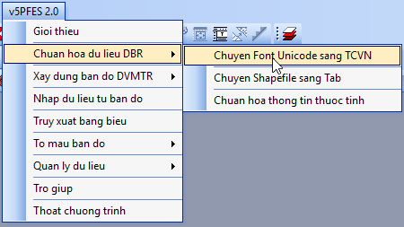
Hình 2.1. Khởi động trình chuyển phông
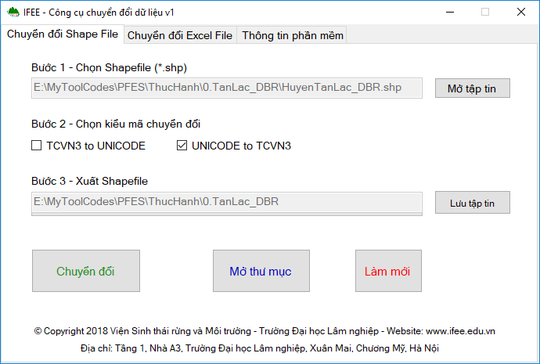
Hình 2.2. Giao diện trình chuyển phông chữ
Bước 2: Chọn lớp bản đồ và tệp danh sách chủ rừng
Ở hình 2.2. nhấn vào Mở tệp tin để tìm đến tệp *.Shp được khai thác từ FRMS sau đó chọn kiểu chuyển đổi là UNICODE to TCVN3.
Bước 3: Nhấn Chuyển đổi để thực hiện
Ở hình 2.2. Sau khi nhấn nút chuyển đổi, chờ cho chương trình làm việc đến khi xuất hiện dòng thông báo Chuyển đổi thành công.
Kết quả chuyển đổi được lưu cùng thư mục với tệp *.shp đầu vào và được lưu với tên cùng với tên tệp ban đầu nhưng có thêm “_VN3” ở sau.
* Chuyển phông chữ cho tệp danh sách chủ rừng
Để chuyển phông chữ cho tệp danh sách tên chủ rừng, ở hình 2.2 thực hiện lại các bước của QT 2.1, nhưng tệp tin đầu vào sẽ là tệp Excel có dạng *.xls hoặc *.xlsx

2.1.2. Chuyển Shapefile sang Tab
Sau khi chuyển phông chữ, việc tiếp theo là chuyển bản đồ định dạng *.shp của FRMS sang định dạng *.Tab của MapInfo. Việc chuyển đổi này được thực hiện thông qua bộ công cụ chuyển đổi đã được tích hợp sẵn của MapInfo. Chúng ta có thể gọi công cụ này bằng 2 cách là vào menu Tool của MapInfo hoặc thông qua v5PFES. Quy trình thực hiện chuyển đổi như sau:
QT 2.2. Chuyển định dạng bản đồ
1. Khởi động trình chuyển định dạng
2. Chọn các thông số chuyển đổi
3. Nhấn OK để thực hiện
Áp dụng QT 2.2 cho lớp bản đồ hiện trạng rừng của huyện Tân Lạc, tỉnh Hòa Bình sau khi đã chuyển phông chữ ở QT 2.1 ở trên. Các bước tiến hành như sau:
Bước 1: Khởi động trình chuyển đổi bằng cách vào v5FPES > Chuẩn hóa dữ liệu DBR > Chuyển Shapefile sang Tab
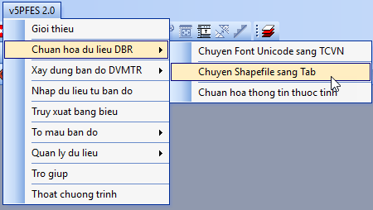
Hình 2.3. Khởi động trình chuyển định dạng bản đồ bằng v5PFES
Giao diện của trình chuyển đổi có một vài điểm khác nhau giữa các phiên bản MapInfo từ 10.5 trở xuống và từ 11.0 trở lên. Cụ thể như hình 2.4 dưới đây
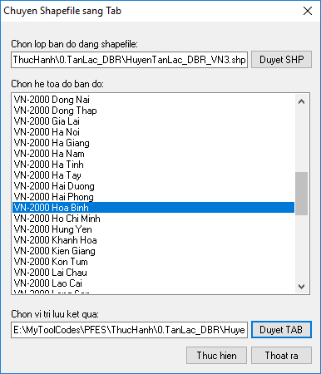
Hình 2.4. Giao diện bộ chuyển đổi định dạng shapefile sang Tab
Bước 2: Chọn các thông số chuyển đổi
- Nhấn vào Duyệt SHP để mở lớp bản đồ dạng .shp đã chuyển phông chữ ở QT1.
- Chọn hệ tọa độ phù hợp với lớp bản đồ đã chuyển phông chữ ở QT1
- Nhấn vào Duyệt TAB để lưu kết quả chuyển đổi dới dạng .TAB.
- Nhấn nút thực hiện, màn hình máy tính sẽ xuất hiện cửa sổ Console, chờ cho máy tính làm việc đến khi xuất hiện dòng thông báo “TRANSLATION WAS SUCCESSFUL”
Kết quả là chúng ta có lớp bản đồ của huyện Tân Lạc ở định dạng .Tab để sử dụng trên MapInfo.
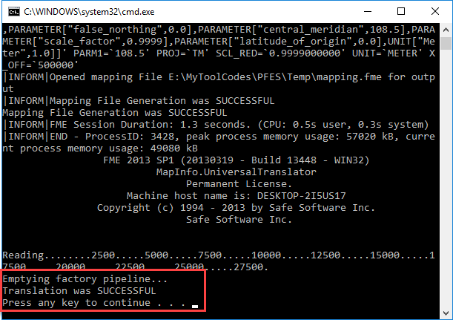
Hình 2.5. Kết quả chuyển shapefile sang Tab
Từ cửa sổ như hình 2.5, nhấn phím bất kỳ trên bàn phím máy tính để thoát ra. Quá trình chuyển đổi kết thúc.

2.1.3. Chuẩn hóa thông tin thuộc tính
Trước khi thực hiện việc chuẩn hóa thông tin thuộc tính cho lớp bản đồ hiện trạng rừng đã chuyển đính dạng từ *.shp sang *.Tab theo QT 2.2 chúng ta cần chuẩn bị danh sách tên chủ rừng ở dạng *.xlsx hoặc *.xls với các cột như sau: mã xã (maxa), mã chủ rừng (machurung), đối tượng (doituong) và tên chủ rừng (Tenchurung). Tệp danh sách chủ rừng này cũng được chuyển đổi phông chữ từ Unicode sang TCVN3 theo QT 2.1 ở trên. Cấu trúc tệp danh sách chủ rừng như sau:
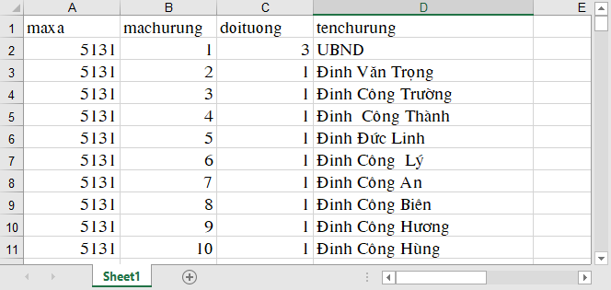
Hình 2.7. Cấu trúc tệp danh sách tên chủ rừng
Quy trình chuẩn hóa thông tin thuộc tính được thực hiện như sau:
QT 2.3: Chuẩn hóa thông thin thuộc tính
1. Khởi động trình chuẩn hóa thông tin thuộc tính
2. Chọn lớp bản đồ cần chuẩn hóa và danh sách tên chủ rừng
3. Nhấn nút Thực hiện
Áp dụng QT 2.3 để chuẩn hóa thông tin thuộc tính cho lớp bản đồ huyện Tân Lạc, tỉnh Hòa Bình theo các bước như sau:
Bước 1: Khởi động trình chuẩn hóa thông tin thuộc tính
Vào v5PFES > Chuẩn hóa dữ liệu DBR > Chuẩn hóa thông tin thuộc tính
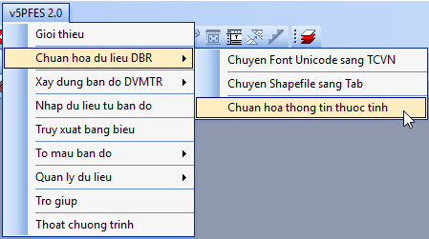
Hình 2.8. Khởi động trình chuẩn hóa thông tin thuộc tính
Bước 2: Chọn lớp bản đồ cần chuẩn hóa và danh sách tên chủ rừng
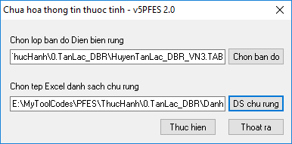
Hình 2.9. Trình chuyển chuẩn hóa thông tin thuộc tính
Ở hình 2.9 nhấn vào “Chon ban do” để mở lớp bản đồ hiện trạng rừng đã được chuyển phông chữ và chuyển sang *.Tab đã thực hiện ở QT 2.1 và QT 2.2 ở trên.
Nhấn vào “DS chu rung” để mở tệp danh sách chủ rừng ở dạng *.xlsx hoặc *.xls đã được chuẩn hóa phông về TCVN3.
Bước 3: Nhấn “Thuc hien”
Chương trình sẽ tự động chuẩn hóa thông tin thuộc tính gồm tên chủ rừng, tên loài cây trồng, chức năng rừng, đối tượng quản lý…Sau khi chương trình thực hiện xong, bạn có thể thấy dòng thông báo kết quả chuyển đổi ở cửa sổ Thông báo.
Thông báo này cho biết dữ liệu sau khi chuẩn hóa thông tin vẫn còn 214 lô rừng bị thiếu thông tin chủ rừng hoặc đối tượng quản lý. Nguyên nhân là do bảng danh sách chủ rừng (khai thác từ FRMS) và bản đồ (khai thác từ FRMS) vẫn còn một số chủ rừng và mã chủ rừng chưa trùng khớp nhau. Có nghĩa là bản chất dữ liệu FRMS cũng bị thiếu thông tin và chúng ta cần phải khắc phục thủ công dựa trên danh sách các lô còn thiếu mà chương trình sẽ đưa ra sau khi bạn nhấn nút OK ở hộp thông báo như hình 2.11.

2.2. Xây dựng bản đồ chi trả dịch vụ môi trường rừng
Lớp bản đồ chi trả DVMTR được xây dựng trên cơ sở thông tin về hiện trạng rừng, vùng chi trả (ranh giới lưu vực), đơn giá chi trả, hệ số quy đổi (K) theo hướng dẫn tại Thông tư số 22. Lớp đồ chi trả DVMTR được xây dựng trên quy mô toàn tỉnh hoặc huyện hay bất cứ khu vực nào với bộ công cụ v5PFES. Nguyên lý và kỹ thuật xây dựng lớp bản đồ chi trả DVMTR như sau:

2.2.1. Xây dựng cấu trúc dữ liệu
Cấu trúc dữ liệu của lớp bản đồ chi trả DVMTR được quy định tại Chương I nhằm đảm bảo lưu trữ các thông tin cần thiết cho việc thực hiện chi trả DVMTR ở mỗi tỉnh. Cấu trúc dữ liệu được xây dựng tự động dựa trên phương thức chi trả ở mỗi tỉnh và thông tin do người dùng nhập vào. Hiện nay, chúng ta có 3 phương thức chi trả DVMTR là: Phương thức thứ nhất là chi trả trên toàn bộ diện tích rừng trong tỉnh (bình quân toàn tỉnh), phương thức thứ hai là chi trả theo lưu vực dòng sông chính và phương thức thứ ba là chi trả theo từng lưu vực (cộng dồn từng lưu vực). Quy trình xây dựng cấu trúc dữ liệu của lớp bản đồ chi trả DVMTR được thực hiện như sau:
QT 2.4. Xây dựng cấu trúc dữ liệu
1. Khởi động trình xây dựng cấu trúc dữ liệu
2. Chọn phương thức chi trả, lớp bản đồ hiện trạng rừng và thư mục kết quả
3. Nhấn nút Thực hiện
Áp dụng QT 2.4 cho lớp bản đồ hiện trạng rừng huyện Tân Lạc, tỉnh Hòa Bình theo các bước như sau:
Bước 1: Khởi động trình xây dựng cấu trúc dữ liệu
Từ thanh menu vào v5PFES > Xay dung ban do chi tra DVMTR > Xay dung cau truc du lieu
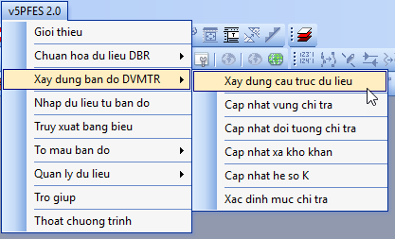
Hình 2.10. Khởi động trình xây dựng cấu trúc dữ liệu
Bước 2: Lựa chọn phương thức chi trả
Tại cửa sổ của trình Xây dựng cấu trúc dữ liệu, chọn một trong ba phương thức bằng cách kích chuột vào vòng tròn tương ứng. Nếu bạn chọn phương thức chi trả theo từng lưu vực trong tỉnh thì cần phải điền vào số lượng lưu vực được chi trả DVMTR.
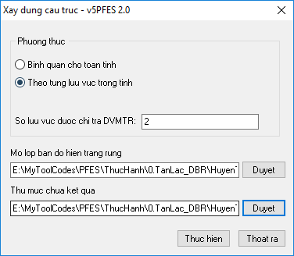
Hình 2.11. Chọn phương thức chi trả
Bước 3: Nhấn nút Thực hiện
Chờ cho chương trình thực hiện cho đến khi xuất hiện hộp thoại thông báo đã tạo xong cấu trúc dữ liệu. Trong trường hợp bạn chọn phương thức theo từng lưu vực, trong quá trình thực hiện, phần mềm sẽ yêu cầu bạn nhập vào số lượng lưu vực được chi trả DVMTR
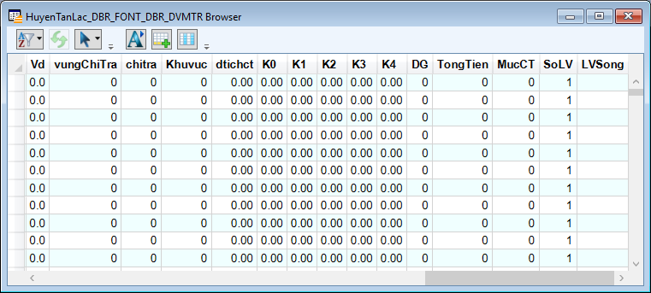
Hình 2.12. Kết quả xây dựng cấu trúc dữ liệu
Sau khi tạo xong cấu trúc dữ liệu cần thực hiện bước cập nhật vùng chi trả DVMTR.

2.2.2. Cập nhật vùng chi trả DVMTR
Việc cập nhật vùng chi trả sẽ căn cứ vào ranh giới vùng chi trả đã được xác định trước. Tùy thuộc vào phương thức chi trả mà yêu cầu đầu vào sẽ khác nhau, tuy nhiên lớp hiện trạng rừng đã được xây dựng cấu trúc ở QT 2.5 là bắt buộc và từng phương thức sẽ có yêu cầu thêm như sau:
- Trường hợp chi trả theo phương thức bình quân toàn tỉnh: yêu cầu dữ liệu đầu vào là đơn giá chi trả tính theo đơn vị đồng/ha.
- Trường hợp chi trả theo hình thức dòng sông chính: cần cung cấp lớp bản đồ ranh giới vùng chi trả trên đó thể hiện rõ các vùng chi trả không chồng lấn nhau và có cấu trúc gồm 3 trường như sau:
Bảng 2.1. Quy định cấu trúc lớp bản đồ ranh vùng chi trả theo dòng sông chính
Tên trường | Kiểu dữ liệu | Độ rộng | Ý nghĩa
TenLV | Character | 50 | Ghi tên của lưu vực
DG | Decimal | 9,0 | Ghi đơn giá chi trả
VungChiTra | Integer | 1 | Mã hóa vùng chi trả
- Trường hợp chi trả theo phương thức từng lưu vực: Mỗi ranh giới lưu vực sẽ là một lớp bản đồ riêng rẽ, không nằm chung trên một lớp bản đồ. Cấu trúc mỗi lớp bản đồ cũng gồm 3 trường như trong trường hợp chi trả theo phương thức dòng sông chính (Quy định ở bảng 2.1).
Phương pháp tiến hành là sử dụng lớp ranh giới vùng chi trả (hay ranh giới lưu vực) để chồng xếp với lớp bản đồ hiện trạng rừng đã được chuẩn hóa cấu trúc dữ liệu theo QT 2.4. Toàn bộ thông tin gồm tên lưu vực ở trường TenLV, đơn giá chia trả ở trường DG và mã hóa vùng chi trả ở trường VungChiTra từ lớp bản đồ ranh giới vùng chi trả sẽ được chuyển vào lớp bản đồ hiện trạng rừng có cấu trúc chuẩn. Riêng với trường hợp chi trả theo phương thức bình quân toàn tỉnh thì chỉ cần cung cấp thông tin đơn giá (không cần phải có ranh gới vùng chi trả). Quy trình thực hiện như sau:

QT 2.5: Cập nhật vùng chi trả
1. Khởi động trình cập nhật vùng chi trả
2. Chọn phương thức chi trả
3. Nhấn nút thực hiện
Áp dụng QT 2.5 để cập nhật vùng chi trả cho huyện Tân Lạc, tỉnh Hòa Bình theo các bước sau:
Bước 1: Khởi động trình cập nhật vùng chi trả
Từ thanh menu vào v5PFES > Xây dựng bản đổ chi trả DVMTR> Cập nhật vùng chi trả
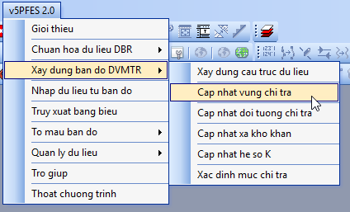
Hình 2.13. Khởi động trình cập nhật vùng chi trả
Bước 2: Chọn phương thức chi trả
Trong bước này, chúng ta chọn một trong ba phương thức chi trả giống với phương thức đã chọn ở nội dung xây dựng cấu trúc dữ liệu ở QT 2.4.

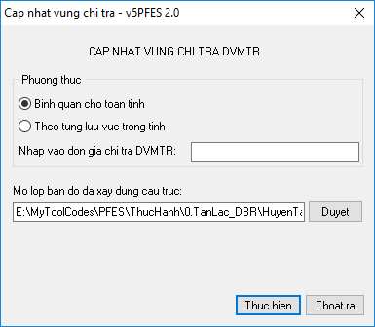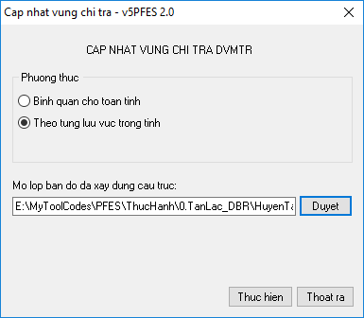
Hình 2.14. Chọn phương thức chi trả
- Trường hợp chọn phương thức chi trả bình quân cho toàn tỉnh: Ở hình 2.14 (trái) nhập vào đơn giá chi trả và đường dẫn đến lớp bản đồ chi trả DVMTR, sau đó nhấn nút Thực hiện.
- Trường hợp chọn phương thức chi trả theo từng lưu vực: Ở hình 2.14 (phải), sau khi nhấn nút Thực hiện, phần mềm cho phép bạn làm việc với từng lưu vực.
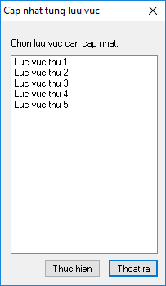
Hình 2.15. Làm việc với từng lưu vực
Bước 3: Nhấn nút thực hiện
Ở hình 2.15 lần lượt chọn từng lưu vực, chương trình sẽ yêu cầu bạn mở lớp bản đồ ranh giới lưu vực có cấu trúc và đầy đủ thông tin theo quy định ở bảng 2.1. Sau khi chọn lưu vực cần làm việc, nhấn vào nút Thực hiện.
Sau khi thực hiện xong việc cập nhật vùng chi trả, nội dung tiếp theo là cập nhật đối tượng được chi trả.

2.2.3. Cập nhật đối tượng chi trả
Trong vùng chi trả (ranh giới lưu vực) có nhiều trạng thái khác nhau bao gồm cả diện tích có rừng và diện tích không có rừng. Diện tích có rừng trong vùng chi trả là đối tượng được chi trả DVMTR, tuy nhiên một số loài cây rừng trồng chưa được xác định là được chi trả DVMTR do vậy, cần phải cập nhật các đối tượng rừng được chi trả. Thông tin về hiện trạng rừng được ghi ở cột LDLR và MaLDLR, loài cây trồng được ghi trong cột SLDLR theo quy định của Thông tư 34. Quy trình cập nhật đối tượng chi trả như sau:
QT 2.6. Cập nhật đối tượng chi trả
1. Khởi động trình cập nhật đối tượng chi trả
2. Lựa chọn đối tượng được chi trả
3. Nhấn nút Cập nhật
Áp dụng QT 2.6 để cập nhật đối tượng chi trả cho lớp bản đồ DVMTR của huyện Tân Lạc, tỉnh Hòa Bình theo các bước như sau:
Bước 1: Khởi động trình cập nhật đối tượng
Từ thanh menu vào v5PFES > Xây dựng bản đồ chi trả DVMTR > Cập nhật đối tượng chi trả
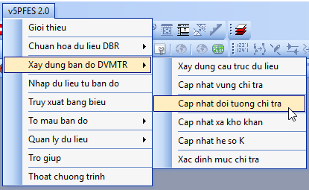
Hình 2.16. Khởi động trình cập nhật đối tượng chi trả
Sau khi nhấn vào Cập nhật đối tượng chi trả, chương trình sẽ yêu cầu bạn mở lớp bản đồ đã được cập nhật vùng chi trả theo QT 2.5.
Bước 2: Lựa chọn đối tượng được chi trả
Tại hộp thoại cập nhật đối tượng chi trả, bạn tích vào các trạng thái rừng được chi trả DVMTR
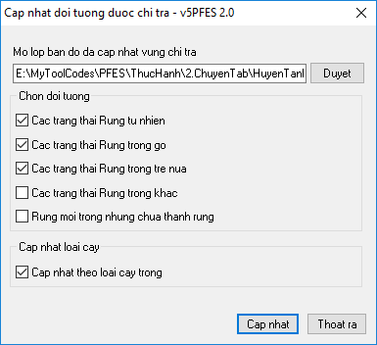
Hình 2.17 Chọn các đối tượng được chi trả
Ở hình 2.17, nếu tích chọn Cập nhật theo loài cây trồng thì danh sách các loài cây rừng trồng sẽ xuất hiện và bạn có thể sửa vào danh sách này. Trong trường hợp, loài cây không được chi trả DVMTR thì sửa số 1 trong cột Chitra thành số 0. Sau đó nhấn nút Thực hiện.
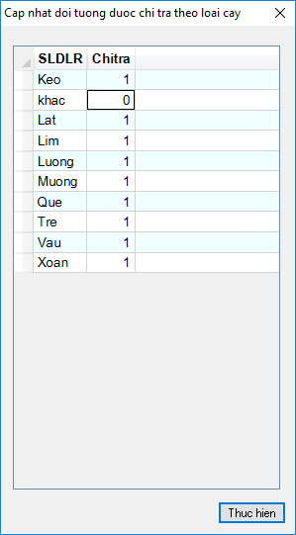
Hình 2.18. Cập nhật loài cây trồng được chi trả DVMTR
Bước 3: Nhấn nút Cập nhật
Sau khi chọn xong các loài cây được chi trả, ở hình 2.18 nhấn nút Cập nhật sau đo chờ chương trình làm việc đến khi có thông báo cập nhật xong đối tượng chi trả.

2.2.4. Cập nhật xã khó khăn
Mức độ khó khăn là một chỉ tiêu để xác định hệ số điều chỉnh K trong tính diện tích rừng được chi trả DVMTR. Mức độ khó khăn được xác định dựa trên quy định của Chính phủ theo Quyết định số 582/QĐ-TTg ngày 28/4/2017 (quy định có thể thay đổi theo hàng năm). Có 3 mức độ khó khăn tương ứng với Vùng I, Vùng II và Vùng III trong bảng phân chia của Chính phủ. Thông tin xã khó khăn được lưu trữ trong trường Khuvuc của cơ sở dữ liệu và nó có giá trị tương ứng với 3 vùng là 1, 2 và 3. Quy trình cập nhật như sau:
QT 2.7. Cập nhật xã khó khăn
1. Khởi động trình cập nhật xã khó khăn
2. Điền thông tin vào danh sách xã
3. Nhấn nút thực hiện
Áp dụng QT 2.7 để xác định các xã khó khăn cho huyện Tân Lạc, tỉnh Hòa Bình theo các bước như sau:
Bước 1: Khởi động trình cập nhật xã khó khăn
Từ thanh menu vào v5PFES > Xây dựng bản đồ chi trả DVMTR > Cập nhật xã khó khăn
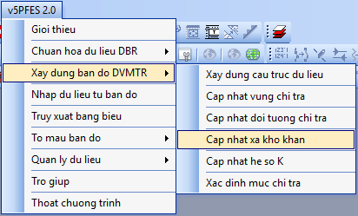
Hình 2.19. Khởi động trình cập nhật xã khó khăn
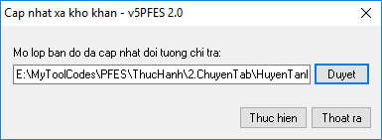
Hình 2.20. Cập nhật xã khó khăn
Bước 2: Điền thông tin vào danh sách xã
Sau khi nhấn vào Thực hiện ở hình 2.20, chương trình sẽ yêu cầu điền thông tin về xã khó khăn cho lớp bản đồ đã cập nhật đối tượng chi trả theo QT 2.6.
Tại hộp thoại cập nhật xã khó khăn, bạn cần điền vào cột Khuvuc giá trị 1 hoặc 2 hoặc 3 tương ứng với vùng I hoặc vùng II hoặc vùng III cho từng xã.
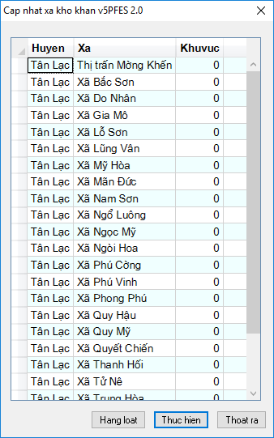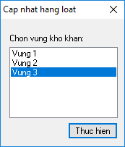
Hình 2.21 Cập nhật xã khó khăn
Ở hình 2.21 (trái), chúng ta có thể cập nhật hàng loạt các xã có cùng cấp khó khăn, bằng cách chọn các các xã có cùng cấp khó khăn sau đó nhấn vào nút Hàng loạt sau đó chọn vùng như hình 2.21 (phải) rồi nhấn nút Thực hiện.
Bước 3: Nhấn nút thực hiện
Sau khi điền đầy đủ thông tin vào cột Khuvuc, nhấn nút Thực hiện để cập nhật vào lớp bản đồ. Chờ cho chương trình hoạt động cho đến khi xuất hiện thông báo cập nhật xong.

2.2.5. Cập nhật hệ số K
Hệ số K được cập nhật dựa trên 4 hệ số K thành phần theo trữ lượng rừng, nguồn gốc rừng, chức năng rừng và mức độ khó khăn. Các thông tin này đã được xây dựng từ QT 2.4 đến QT 2.7. Nguyên tắc hoạt động của chương trình là căn cứ vào thông tin trong cơ sở dữ liệu và giá trị của từng K thành phần được quy định tại Thông tư 22 để cập nhật vào trường K1, K2, K3 và K4 trong bản đồ. Hệ số K tổng hợp được lưu trong trường K0 và bằng tích số của các K thành phần. Trong trường hợp không áp dụng hệ số K thì chương trình sẽ điền giá trị 1 cho hệ số K tổng hợp và hệ số K thành phần. Đối với hệ số K thành phần, nếu không áp dụng hệ số K nào thì hệ số K đó cũng được điền giá trị là 1. Quy trình thực hiện như sau:
QT 2.8. Cập nhật hệ số K
1. Khởi động trình cập nhật hệ số K
2. Lựa chọn hệ số K áp dụng
3. Nhấn nút Thực hiện
Áp dụng QT 2.8 để cập nhật hệ số K cho huyện Tân Lạc, tỉnh Hòa Bình theo các bước như sau:
Bước 1: Khởi động trình cập nhật hệ số K
Trên thanh menu vào v5PFES > Xây dựng bản đồ chi trả DVMTR > Cập nhật hệ số K
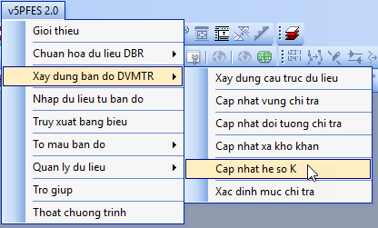
Hình 2.22. Khởi động trình cập nhật hệ số K
Bước 2: Lựa chọn hệ số K áp dụng
Trên cửa sổ cập nhật hệ số K, ở phần tùy chọn bạn có thể chọn 1 trong 2 phương pháp: áp dụng hệ số K hoặc không áp dụng hệ số K.
Ở hình 2.23 nhấn vào nút Duyệt để mở bản lớp bản đồ chi trả DVMTR đã cập nhật xong xã khó khăn ở QT2.7.
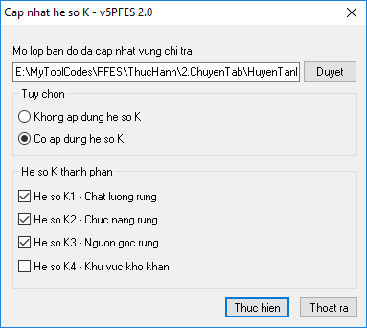
Hình 2.23. Lựa chọn hệ số K áp dụng
Ở hình 2.23, nếu tích chọn Không áp dụng hệ số K thì các hệ số K thành phần sẽ ẩn và mặc định giá trị là 1. Nếu tích chọn có áp dụng hệ số K thì ở phần hệ số K thành phần sẽ sáng lên và bạn có thể chọn một trong số 4 hoặc cả 4 hệ số K tùy theo quyết định của UBND tỉnh.
Bước 3: Nhấn Thực hiện
Ở hình 2.23, sau khi nhấn Thực hiện, chờ cho chương trình làm việc đến khi xuất hiện bảng thông báo cập nhật xong hệ số K.
Kết quả của QT 2.8 là các hệ số K thành phần và hệ số K tổng hợp được cập nhật cho các đối tượng được chi trả theo kết quả cập nhật ở QT 2.6. Ngoài ra, diện tích cung ứng được tính lại theo hàm CartesianArea() ở trường Dtich và diện tích được chi trả được tính toán bằng diện tích cung ứng nhân với hệ số K tổng hợp ở trường Dtichct.
2.2.6. Xác định mức chi trả
Căn cứ vào thông tin đơn giá, diện tích được chi trả, chương trình sẽ tự động tính toán số tiền được chi trả cho từng lô rừng của chủ rừng. Đồng thời chia các mức chi trả theo 7 mức:
- Mức 1: từ 0 đến 50.000 đồng/ha
- Mức 2: Từ trên 50.000 đến 100.000 đồng/ha
- Mức 3: Từ trên 100.000 đến 150.000 đồng/ha
- Mức 4: Từ trên 150.000 đến 200.000 đồng/ha
- Mức 5: Từ trên 200.000 đến 300.000 đồng/ha
- Mức 6: Từ trên 300.000 đến 500.000 đồng/ha
- Mức 7: Từ trên 500.000 đồng/ha
Quy trình thực hiện như sau:
QT 2.10. Xác định mức chi trả
1. Khởi động trình xác định mức chi trả
2. Chọn lớp bản đồ đã xây dựng ở QT 2.9
Áp dụng QT 2.10 để xác định mức chi trả cho huyện Tân Lạc, tỉnh Hòa Bình với các bước như su:
Bước 1. Khởi động trình xác định mức chi trả
Từ thanh menu vào v5PFES > Xây dựng bản đồ chi trả DVMTR > Xác định mức chi trả
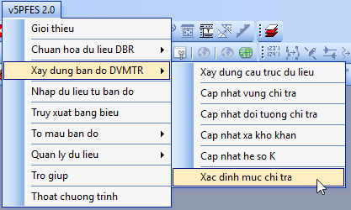
Hình 2.24. Khởi động trình xác định mức chi trả
Bước 2. Chọn lớp bản đồ đã xây dựng ở QT 2.9
Ở bước này, chúng ta tìm đến lớp bản đồ đã xây dựng theo QT 2.9 sau đó nhấn Open để mở và nhấn nút Thực hiện và chờ chương trình sẽ làm việc tới khi có thông báo đã tính xong.
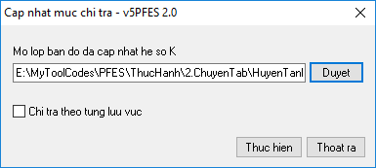
Hình 2.25. Thông báo tính xong mức chi trả
Đến bước này, lớp bản đồ chi trả DVMTR đã được xây dựng đầy đủ thông tin và có thể sử dụng để thực hiện chi trả tiền DVMTR.

2.3. Khai thác và sử dụng cơ sở dữ liệu của bản đồ chi trả dịch vụ môi trường rừng

2.3.1. Nhập bản đồ vào cơ sở dữ liệu của phần mềm
Kết quả cuối cùng được xây dựng theo QT 2.10 sẽ được nhập vào cơ sở dữ liệu của phần mềm nhằm quản lý và khai thác các thông tin cần thiết, đặc biệt là Mẫu 12 và Mẫu 13 của Thông tư 22, đây là hai mẫu biểu yêu cầu kết xuất thông tin trực tiếp từ lớp bản đồ chi trả DVMTR. Quy trình nhập dữ liệu từ bản đồ được thực hiện như sau:
QT 2.11. Nhập dữ liệu từ bản đồ
1. Khởi động trình nhập dữ liệu từ bản đồ
2. Chọn lớp bản đồ được xây dựng theo QT 2.10
Áp dụng QT 2.11 để nhập dữ liệu từ bản đồ cho huyện Tân Lac, tỉnh Hòa Bình theo các bước như sau:
Bước 1: Khởi động trình nhập dữ liệu từ bản đồ
Từ thanh menu vao v5PFES > Nhập dữ liệu từ bản đồ
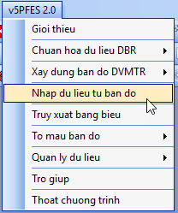
Hình 2.26. Nhập dữ liệu từ bản đồ
Bước 2: Chọn lớp bản đồ đã được xây dựng theo QT 2.10
Ở hình 2.26, sau khi nhấn vào Nhập dữ liệu từ bản đồ, bạn tìm đến lớp bản đồ đã xây dựng qua QT 2.10
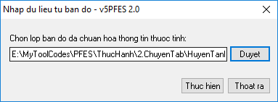
Hình 2.27. Mở lớp bản đồ cần nhập
Ở hình 2.27, nhấn nút Open và đợi cho chương trình làm việc đến khi xuất hiện thông báo đã nhập xong dữ liệu.
Đến đây, chúng ta có thể xuất bảng tổng hợp theo mẫu số 12 và 13.

2.3.2. Xuất biểu theo mẫu 12 và 13 của Thông tư 22
Sau khi nhập xong dữ liệu theo QT 2.11, phần mềm đã sẵn sàng cung cấp số liệu theo mẫu 12 và 13 của Thông tư 22 phục vụ công tác chi trả DVMTR ở các địa phương. Quy trình thực hiện như sau:
QT 2.12. Truy xuất bảng biểu
1. Khởi động trình truy xuất bảng biểu
2. Lựa chọn đối tượng
3. Nhấn nút Biểu nhóm 1 hoặc Biểu nhóm 2 (Tùy theo đối tượng được chọn)
Áp dụng QT 2.12 để truy xuất bảng biểu cho huyện Tân Lạc theo các bước như sau:
Bước 1: Khởi động trình truy xuất bảng biểu
Từ thanh menu vào v5PFES > Truy xuất bảng biểu
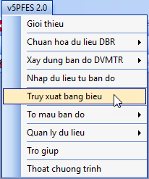
Hình 2.28. Khởi động trình truy xuất bảng biểu
Bước 2: Chọn đối tượng
Ở bước này, chúng ta có 2 tùy chọn việc xuất biểu là xuất biểu cho chủ rừng nhóm 1 (theo mẫu biểu 12) và chủ rừng nhóm 2 (theo mẫu biểu 13).
Trường hợp chọn đối tượng chủ rừng nhóm 1, chúng ta chọn huyện và xã cần xuất biểu ở các hộp bên phải, sau đó nhấn nút Biểu nhóm 1.
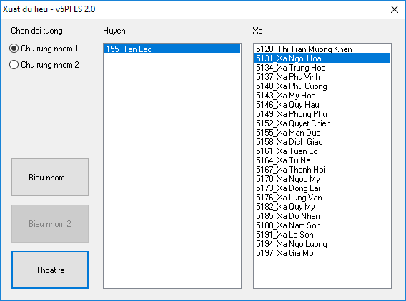
Hình 2.29. Xuất biểu cho chủ rừng nhóm 1
Trường hợp chọn chủ rừng nhóm 2, chúng ta nhấn vào tên tỉnh và tên chủ rừng cần xuất ở các hộp bên phải, sau đó nhấn vào nút Biểu nhóm 2.
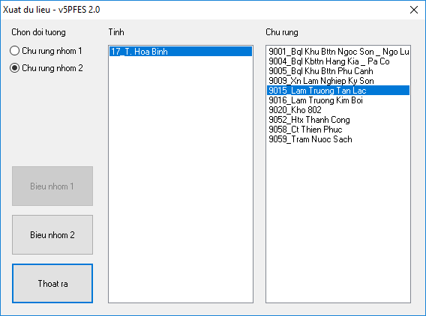
Hình 2.30. Xuất biểu cho chủ rừng nhóm 2
Sau khi nhấn Biểu nhóm 1 hoặc Biểu nhóm 2, phần mềm sẽ tổng hợp số liệu và kết xuất sang excel với đúng mẫu quy định tại Thông tư 22.
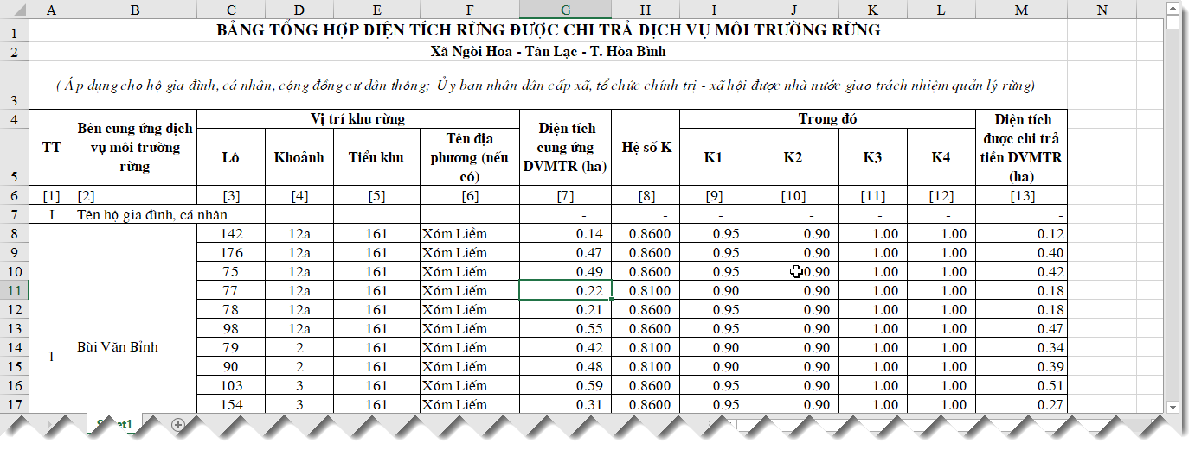
Hình 2.31. Kết quả xuất biểu cho chủ rừng nhóm 1
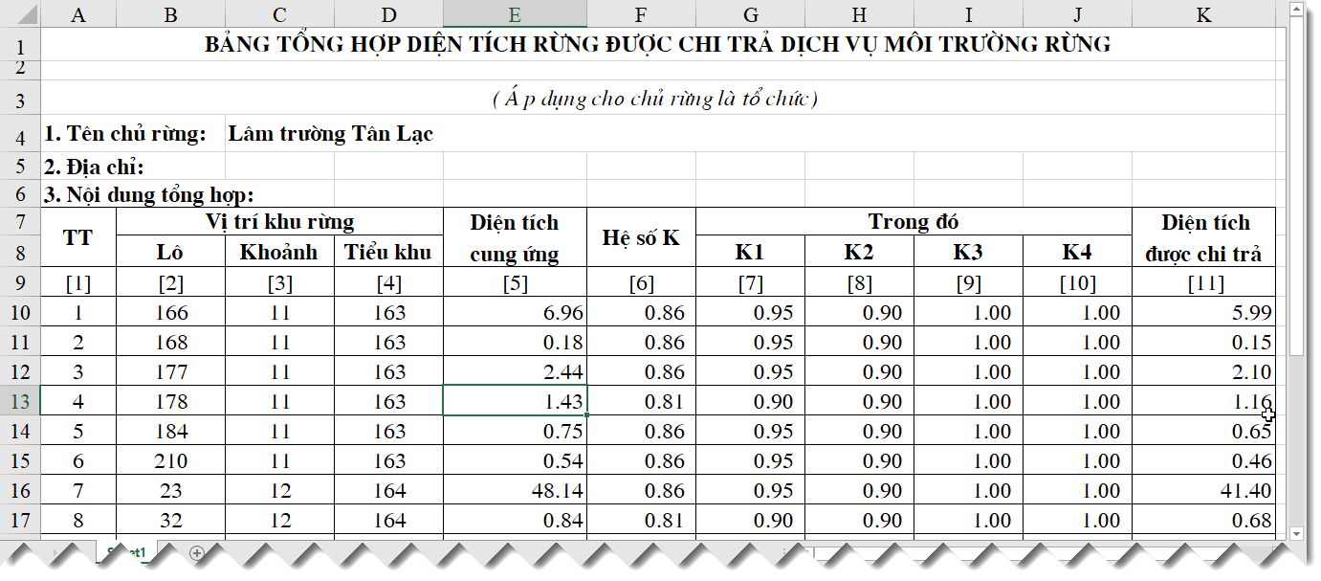
Hình 2.32. Kết quả xuất biểu cho chủ rừng nhóm 2

2.4. Xây dựng và quản lý dữ liệu chi trả DVMTR

2.4.1. Biên tập bản đồ thành quả
Bản đồ thành quả là bản đồ chuyên đề về ch trả DVMTR theo đơn vị hành chính cấp xã và theo chủ rừng là tổ chức. Dựa vào ranh giới hành chính xã hoặc ranh giới quản lý của chủ rừng để chuẩn bị các lớp thông tin cần thiết như quy định tại Chương I. Các lớp thông tin này phải có cùng hệ tọa độ với lớp bản đồ chi trả DVMTR. Quy trình biên tập bản đồ thành quả như sau:
QT 2.13. Biên tập bản đồ thành quả
1. Mở các lớp bản đồ cần thiết
2. Mở trình biên tập trang in
3. Chỉnh sửa trang in
4. Lưu kết quả
Áp dụng QT 2.13 để biên tập bản đồ thành quả cho xã Ngòi Hoa, huyện Tân Lạc, tỉnh Hòa Bình với các bước như sau:
Bước 1: Mở các lớp bản đồ cần thiết
Từ thanh menu vào File > Open và tìm đến thư mục chứa các lớp bản đồ và chọn các lớp bản đồ thuộc nội dung chính như ranh giới hành chính, khung lưới tọa độ, đường giao thông, hệ thống thủy văn, đường đồng mức, lớp chi trả DVMTR đã được tô màu theo quy định (Để có thể tô màu cho lớp bản đồ chi trả DVMTR, bạn có thể tham khảo chức năng Tô màu bản đồ được tích hợp sẵn trong phần mềm v5PFES). Các lớp bản đồ này được mở ở chế độ Current Mapper để đảm bảo chúng cùng nằm trong một cửa sổ hiển thị. Sau đó sắp xếp trật tự các lớp cho phù hợp bằng cách nhấn và giữ chuột lên tên lớp ở cửa số Layer Control sau đó di chuyển đến vị trí phù hợp rồi thả chuột.
Tiếp theo, mở các lớp về chỉ dẫn ở chế độ New Mapper (Sắp xếp lại các lớp nếu cần)
Tiếp theo, mở các lớp sơ đồ vị trí ở chế độ New Mapper (Sắp xếp lại các lớp nếu cần)
Tiếp theo, mở lớp chỉ hướng bắc ở chế độ New Mapper (Sắp xếp lại các lớp nếu cần)
Tiếp theo, mở các lớp pháp lý ở chế độ New Mapper (Sắp xếp lại các lớp nếu cần)
Bước 2: Mở trình biên tập trang in
Sau khi mở xong các lớp bản đồ cần thiết bằng cách vào Window > New Layout window… hoặc nhấn phím F5 trên bàn phím máy tính.
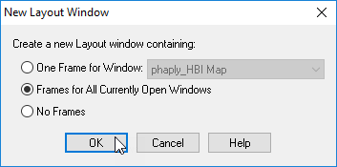
Hình 2.33. Tùy chọn mở trình biên tập trang in
Ở hình 2.41, tích chon Frames for All Currently Open Windows, sau đó nhấn OK.
Bước 3: Chỉnh sửa trang in
Ở hình 2.41, sau khi nhấn OK, cửa sổ trang in cho phép chúng ta chỉnh sửa lại
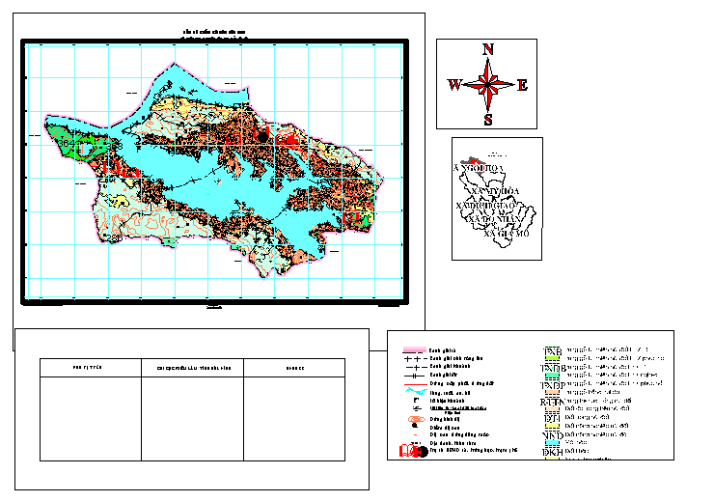
Hình 2.34. Trình chỉnh sửa trang in
Nội dung chỉnh sửa gồm:
- Lựa chọn khổ giấy A0
- Thiết lập tỷ lệ bản đồ là 1/10.000
- Sắp xếp các khối cho phù hợp và đẹp bằng cách nhấn và giữ chuột vào từng khối sau đó di chuyển chúng đến vị trí phù hợp sau đó thả chuột ra.
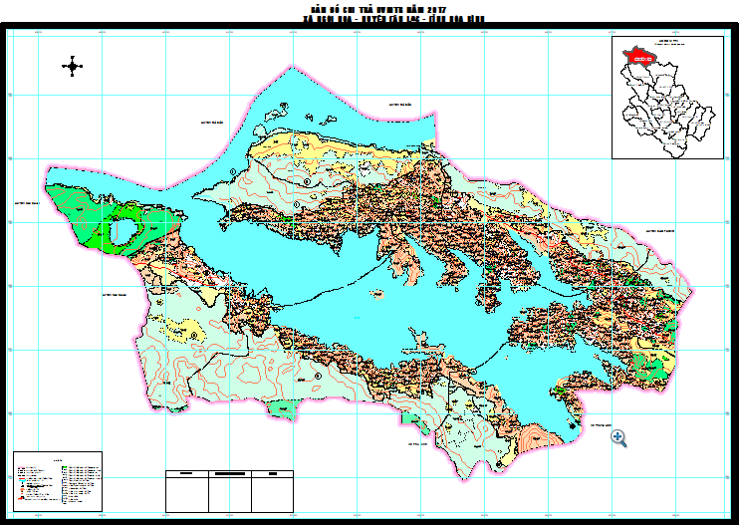
Hình 2.35. Kết quả chỉnh sửa trang in
Bước 4. Lưu kết quả
Sau khi chỉnh sửa xong trang in như hình 2.44, từ thanh menu vào File > Save Workspace… hoặc nhấn tổ hợp phím Ctrl + K trên bàn phím.
Tìm đến thư mục chứa các lớp bản đồ của xã Ngòi Hòa (X5131) và đặt tên cho kết quả biên tập là “X” + mã xã + “.wor” (Trong trường hợp này là X5131.wor).

2.4.2. Quản lý dữ liệu chi trả DVMTR
Sau khi xây dựng xong lớp bản đồ chi trả DVMTR và biên tập bản đồ thành quả chi trả DVMTR cho đơn vị hành chính cấp xã và chủ rừng là tổ chức. Kết quả cuối cùng sẽ được lưu trữ gồm lớp bản đồ chi trả DVMTR tổng thể của tỉnh (hoặc huyện, khuyến cáo nên tổng hợp thành bản đồ tỉnh). Sản phẩm này sẽ được lưu trữ trong cơ sở dữ liệu của phần mềm v5PFES để quản lý và khai thác sử dụng như cập nhật thông tin chi trả (cập nhật trạng thái rừng, hệ số K…), xem bản đồ của xã hay chủ rừng là tổ chức trên nền bản đồ thành quả hoặc trên nền ảnh vệ tinh (bình đồ ảnh) và có thể truy xuất thông tin cũng như vị trí lô rừng được chi trả DVMTR của chủ rừng là hộ gia đình, cá nhân, cộng đồng, UBND xã và tổ chức xã hội.
Một số chức năng mở rộng của phần mềm v5PFES như sau:
- Chia lớp bản đồ: Chức năng này cho phép chia tách từ lớp bản đồ tổng thể của tỉnh hoặc huyện thành các lớp bản đồ cấp xã, chủ rừng là tổ chức và tự động chuyển kết quả vào thư mụ của xã hoặc chủ rừng.
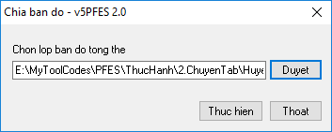
Hình 2.36. Trình chia lớp bản đồ
- Xem lớp bản đồ: Chức năng này cho phép mở và xem lại các lớp bản đồ đã được chia để có thể kiểm tra hoặc cập nhật thông tin.
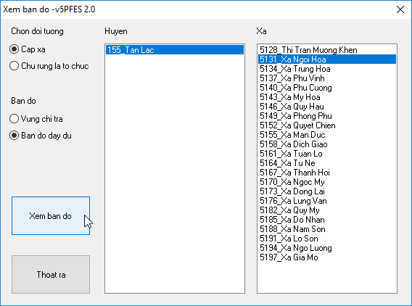
Hình 2.37. Trình xem lớp bản đồ
- Trình xây dựng bình đồ ảnh vệ tinh: Chức năng này cho phép tạo ra workspace gồm nền ảnh vệ tinh và lớp bản đồ đã được chia tách về các xã và chủ rừng. Để thực hiện chức năng này, người dùng cần phải chuẩn bị hệ thống ảnh vệ tinh cho cấp xã và được đặt tên theo quy tắc “X” + mã xã + “_anh.tif” đối với cấp xã hoặc “C” + mã chủ rừng + “_anh.tif” đối với chủ rừng và lưu trong thư mục Database\Tinh[mã tỉnh]\AnhVeTinh. Ảnh vệ tinh này cũng phải được nắn chỉnh về cùng hệ tọa độ với lớp bản đồ chi trả DVMTR.
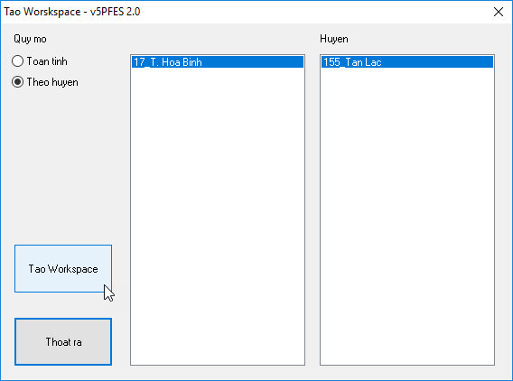
Hình 2.38. Trình xây dựng bình đồ ảnh vệ tinh
- Chức năng xem bình đồ ảnh vệ tinh: Chức năng này cho phép xem lại bình đồ ảnh vệ tinh của các xã hoặc chủ rừng sau khi thực hiện xong xây dựng bình đồ ảnh vệ tinh. Chế độ xem được tích hợp gồm xem nền hiện trạng rừng hoặc lô rừng trong suốt với nền ảnh vệ tinh và chế độ hiển thị nhãn thông tin lô rừng.
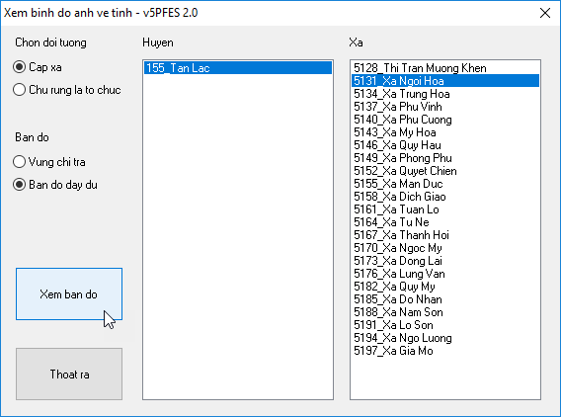
Hình 2.39. Trình xem bình đồ ảnh vê tinh
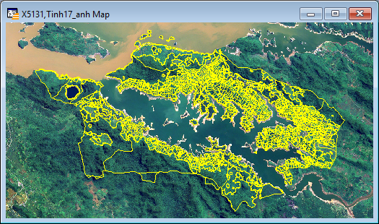
Hình 2.40. Kết quả của trình xem bình đồ ảnh vệ tinh
- Chức năng xây dựng bản đồ thành quả: Chức năng này cho phép chuyển các lớp bản đồ đã chia một cách tự động vào thư mục bản đồ thành quả lưu trữ trong cơ sở dữ liệu của v5PFES. Với chức năng này, hàng năm Quỹ tỉnh chỉ cần xây dựng lớp bản đồ chi trả mà không cần phải biên tập lại từ đầu.
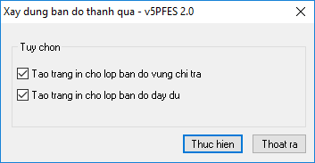
Hình 2.41. Trình xây dựng bản đồ thành quả
- Chức năng xem bản đồ thành quả: Chức năng này cho phép mở bản đồ thành quả của xã hoặc chủ rừng đã được lưu trong CSDL. Qua đó, chúng ta có thể in ấn ra giấy hoặc xuất sang định dạng PDF hay bất kỳ định dạng ảnh nào để chia sẻ hoặc báo cáo.
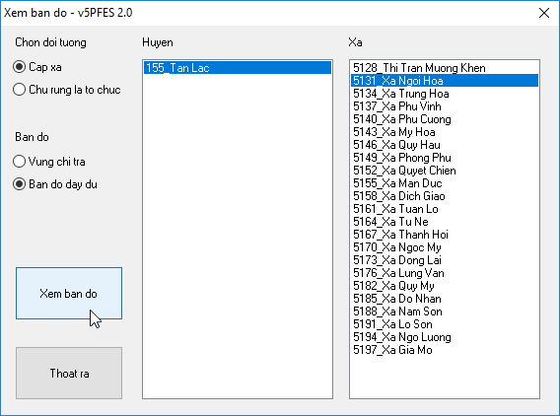
Hình 2.42. Trình xem bản đồ thành quả
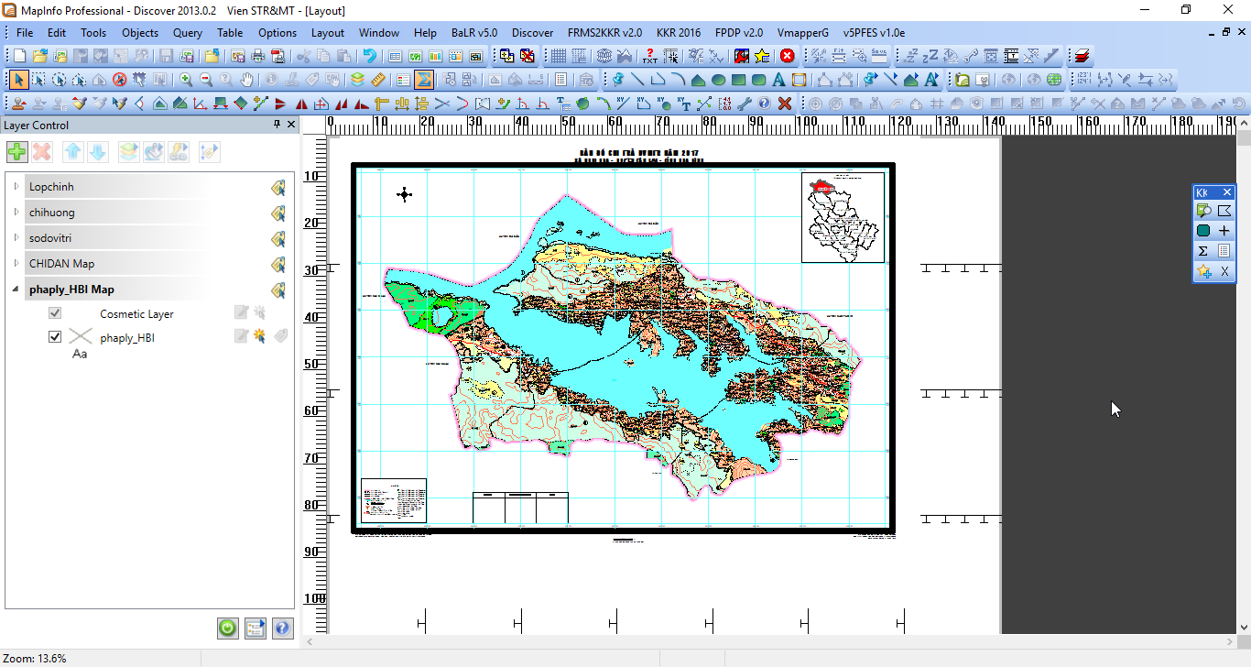
Hình 2.43. Kết quả xem bản đồ thành quả
- Chức năng truy xuất thông tin chủ rừng: Chức năng này cho phép xem thông tin các lô rừng được chi trả của chủ rừng là hộ gia đình, cá nhân, UBND xã và tổ chức xã hội.
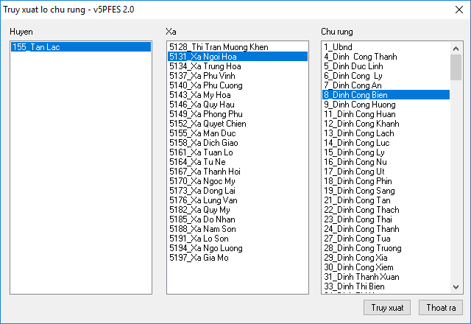
Hình 2.44. Trình truy xuất lô của chủ rừng
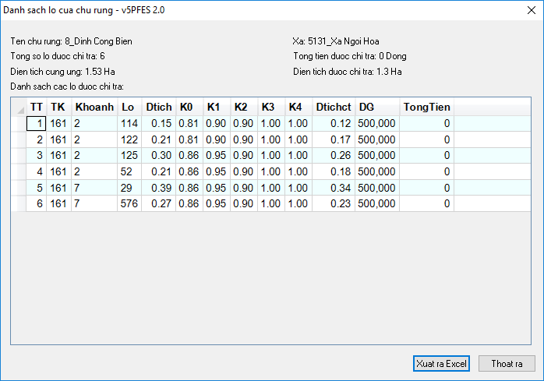
Hình 2.45. Kết quả truy xuất
Từ bảng kết quả truy xuất, người dùng có thể xuất sang dạng excel.
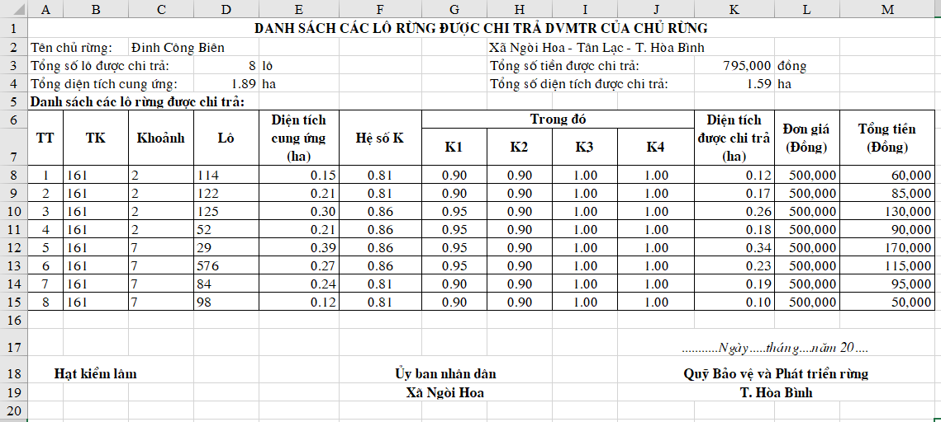
Hình 2.46. Kết quả xuất excel danh sách lô của từng chủ rừng
- Chức năng xem lô rừng của chủ rừng: Chức năng này cho phép tìm và xem vị trí các lô rừng được chi trả của từng chủ rừng và cho phép kết xuất sơ đồ vị trí lô dưới dạng ảnh.
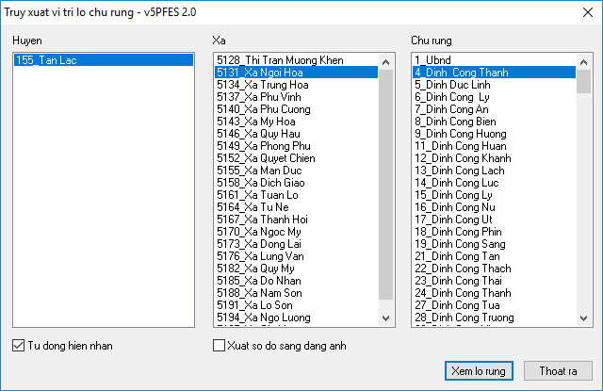
Hình 2.47. Trình truy xuất vị trí lô rừng
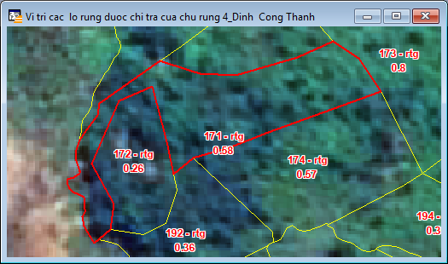
Hình 2.48. Kết quả truy xuất vị trí lô rừng
Với chức năng quản lý dữ liệu, người dùng có thể kiểm soát được thông tin chi trả, xác định vị trí và thông tin chi trả cho chủ rừng một cách nhanh chóng, chính xác.

CHƯƠNG III: ĐỒNG BỘ HÓA DỮ LIỆU KIỂM KÊ RỪNG VÀ DIỄN BIẾN RỪNG VỚI BẢN ĐỒ CHI TRẢ DỊCH VỤ MÔI TRƯỜNG RỪNG
Một bài toán kỹ thuật hiện nay đang đặt ra khi các Quỹ tỉnh tiến hành xây dựng các bản đồ chi trả dịch vụ môi trường rừng theo hướng dẫn của Thông tư 22/TT-BNN/2017 đó là sự không đồng nhất giữa các nguồn dữ liệu Kiểm kê rừng, Diễn biến rừng với dữ liệu hiện đang được các Quỹ tỉnh sử dụng trong chi trả dịch vụ môi trường rừng. Sự không đồng bộ này đến từ nhiều lý do khách quan khác nhau và nằm ngoài sự kiểm soát của Quỹ tỉnh, một số trường hợp điển hình:
(1) – Thông tin chủ quản lý trên bản đồ kiểm kê rừng và diễn biến rừng hiện nay không đồng nhất với thông tin trong chi trả (do sự chuyển nhượng, sự thiếu cập nhật thông tin, do quy trình làm trong kiểm kê và diễn biến cho phép gộp theo nhóm hộ…)
(2) – Thông tin về lô, khoảnh, tiểu khu giữa hai nguồn dữ liệu không đồng bộ (do phương pháp làm, thời điểm làm là khác nhau).
(3) – Thông tin về diện tích cung ứng, trạng thái cung ứng giữa dữ liệu kiểm kê, diễn biến rừng có sự sai khác với thông tin chi trả.
Chính vì vậy, để có thể đưa dữ liệu kiểm kê rừng, diễn biến rừng hàng năm vào chi trả tiền môi trường rừng đặc biệt là năm 2018 thì việc rà soát, kiểm tra, đối chiếu và chuẩn hóa giữa các nguồn dữ liệu là hết sức cần thiết và cần được các Quỹ Tỉnh quan tâm, hối hợp với Chi cục Kiểm lâm và các bên liên quan một cách nghiêm túc, chặt chẽ ngay từ khi bắt đầu thực hiện. Việc chuẩn hóa và đồng bộ được thực hiện tốt sẽ là tiền quan trọng cho quá trình chi trả các năm tiếp theo, cũng như là một kênh thông tin quan trọng giúp quá trình theo dõi, cập nhật diễn biến rừng hàng năm của Chi cục Kiểm lâm được thực hiện một cách thuận lợi và nâng cao độ chính xác của số liệu về tài nguyên rừng hàng năm.

3.1. Nội dung cần thực hiện để đồng bộ hóa dữ liệu kiểm kê rừng, diễn biến rừng với dữ liệu chi trả dịch vụ môi trường rừng
Để thực hiện tốt quá trình đồng bộ hóa dữ liệu kiểm kê rừng và diễn biến rừng với bản đồ chi trả dịch vụ môi trường rừng cần thực hiện đầy đủ những bước quan trọng sau:
- Quỹ Bảo vệ Phát triển rừng tỉnh chủ trì phối hợp với Chi cục Kiểm lâm tỉnh để thực hiện đồng bộ hóa dữ liệu kiểm kê rừng, diễn biến rừng với dữ liệu chi trả dịch vụ môi trường rừng,
- Quỹ tiếp nhận hệ thống dữ liệu kiểm kê rừng, diễn biến rừng hàng năm từ Chi cục Kiểm lâm tỉnh,
- Xây dựng hệ thống dữ liệu và bản đồ phục vụ công tác rà soát, hiệu chỉnh ở địa phương,
- Tổ chức thống nhất biện pháp kỹ thuật rà soát, kiểm tra, nghiệm thu sau khi đã chuẩn bị xong tư liệu nội nghiệp và trước khi triển khai rà soát tại đia phương,
- Tiến hành rà soát, hiệu chỉnh dữ liệu tại địa phương đồng thời cập nhật những thay đổi, điều chỉnh vào hệ thống dữ liệu và bản đồ đã cung cấp,
- Tổng hợp, rà soát, nghiệm thu các cấp trước khi đưa vào xây dựng bản đồ chi trả tiền dịch vụ môi trường rừng sử dụng trong chi trả.
Hình 3.1 Sơ đồ quá trình thực hiện rà soát điều chỉnh dữ liệu phục vụ xây dựng bản đồ chi trả dịch vụ môi trường rừng
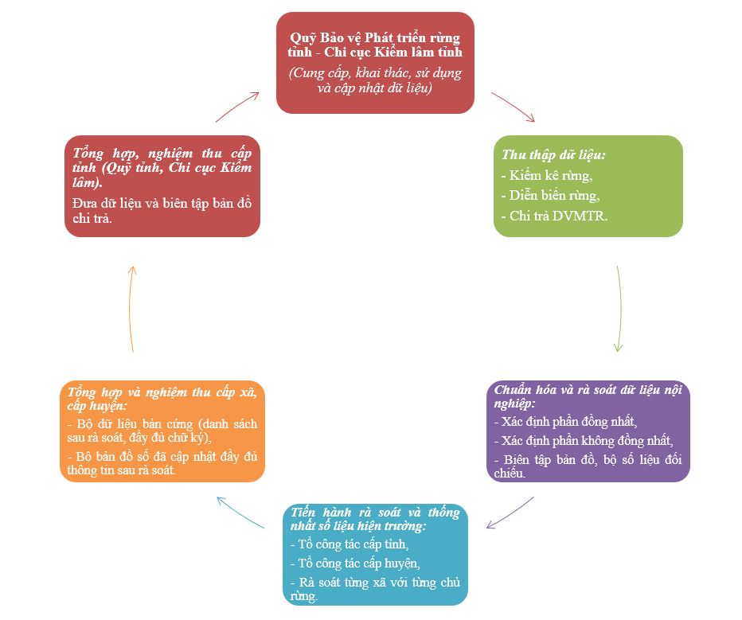

3.2. Các bước triển khai trong quá trình đồng bộ hóa dữ liệu
Quy trình từng bước thực hiện việc đồng bộ hóa dữ liệu kiểm kê rừng, diễn biến rừng với dữ liệu chi trả được thực hiện như sau:
Bước 1: Tiếp nhận và chuẩn hóa bản đồ, dữ liệu từ Chi cục Kiểm lâm tỉnh.
- Bản đồ thành quả Kiểm kê rừng;
- Bản đồ theo dõi diễn biến rừng;
- Bản đồ chi trả dịch vụ môi trường rừng năm liền trước;
- Danh sách, hồ sơ chi trả dịch vụ môi trường rừng năm liền trước;
Sau khi thu thập, việc xử lý và đồng bộ hóa dữ liệu là cực kì cần thiết và cần được thực hiện chi tiết, tỉ mỉ, chính xác. Nó giúp việc kết nối và gắn kết các kiểu dữ liệu, thông tin trên các lớp bản đồ được thực hiện dễ dàng hơn. Việc chuẩn hóa được thực hiện theo các tiêu chí sau:
- Đồng bộ các lớp thông tin, dữ liệu một cách đồng nhất.
- Đồng bộ các định dạng của các lớp bản đồ (hệ quy chiếu, thông tin thuộc tính).
Bước 2: Xây dựng lớp bản đồ chi trả dịch vụ môi trường rừng và hệ thống biểu phục vụ rà soát tại địa phương.
Khi lồng ghép dữ liệu từ danh sách chi trả dịch vụ môi trường rừng năm trước và bản đồ kiểm kê rừng, theo dõi diễn biến rừng năm nay sẽ có 3 tình huống dữ liệu có thể xảy ra, cụ thể như sau:
Trường hợp | Tình huống xảy ra | Chi tiết tình huống | Cách xử lý
1 | Bản đồ chi trả DVMTR năm liền trước và bản đồ diễn biến rừng năm hiện tại đồng nhất với nhau. | Tên chủ rừng, ranh giới chủ quả lý trên bản đồ diễn biến rừng năm hiện tại và tên chủ rừng, ranh giới chủ quản lý trên bản đồ chi trả DVMTR năm liền trước đồng nhất với nhau.  Số liệu về diện tích chi trả có thể khác nhau trong 2 giai đoạn do có sự biến động tăng hoặc giảm của diện tích rừng. | Lớp bản đồ diễn biến rừng đã tích hợp thông tin chi trả DVMTR và danh sách đính kèm được gửi về địa phương phục vụ công tác rà soát, hiệu chỉnh ngoại nghiệp.  Đối với những lô rừng tăng giảm diện tích cần xác minh rõ nguyên nhân và xác nhận từ phía chủ rừng.
2 | Chủ rừng có tên trên Danh sách chi trả DVMTR năm liền trước nhưng không có trên bản đồ diễn biến rừng năm hiện tại. | Nguyên nhân có thể do:  - Sự thay đổi chủ quản lý: mua bán, chuyển nhượng…  - Khi thực hiện công tác theo dõi diễn biến rừng nhiều hộ không xác định rõ ranh giới đã được ghép lại với nhau thành nhóm hộ nên không thể hiện trên bản đồ diễn biến rừng. | Với các hộ trong trường hợp này, cần rà soát, điền thêm thông tin đưa được vào bản đồ theo dõi diễn biến rừng.  Sau đó, gửi về địa phương đến xã, thôn bản, chủ rừng để phục vụ công tác rà soát, hiệu chỉnh ngoại nghiệp.
3 | Chủ rừng không có tên trên danh sách chi trả DVMTR năm liền trước nhưng có trên bản đồ diễn biến rừng năm hiện tại. | Nguyên nhân có thể do đây là khu vực phát sinh thêm, chủ quản lý cần được chi trả DVMTR nếu nằm trong ranh giới các lưu vực được chi trả DVMTR. | Những khu vực này sẽ được trích xuất bản đồ và danh sách đính kèm, gửi về địa phương phục vụ công tác rà soát, điền thêm thông tin.
Bước 3: Tổ chức thống nhất biện pháp kỹ thuật trước khi triển khai rà soát tại địa phương.
Sau khi nhận được dữ liệu và bản đồ, các địa phương trước khi thực hiện công tác rà soát cần được tập huấn nhằm cung cấp thông tin về các kỹ thuật biên tập, xử lý bản đồ một cách đồng nhất.
Đơn vị tư vấn (hoặc cán bộ Quỹ BVPTR) biên soạn tài liệu và tập huấn nghiệp vụ rà soát bản đồ, dữ liệu cho cán bộ địa phương để giúp những cán bộ này thực hiện được công tác rà soát, hiệu chỉnh cấp xã.
Đối tượng tập huấn là: cán bộ kỹ thuật Quỹ Bảo vệ và Phát triển rừng, Chi cục Kiểm lâm, tổ công tác rà soát các huyện.
Bước 4: Rà soát, hiệu chỉnh số liệu tại địa phương.
Sau khi có dữ liệu, bản đồ của các xã và tham gia tập huấn, tổ công tác cấp huyện, thành phố tiến hành công các rà soát và hiệu chỉnh số liệu. Nội dụng các quy trình và các bước thực hiện như sau:
Bước | Nội dung | Thành phần tham gia | Chi tiết thực hiện
1 | Họp cấp xã. | - Đại diện tổ công tác cấp huyện  - Lãnh đạo UBND xã, cán bộ địa chính, Nông - Lâm nghiệp xã.  - Kiểm lâm địa bàn, Trưởng bản các bản có rừng và đất lâm nghiệp. | Giới thiệu nội dung, mục đích, yêu cầu và tiến trình thời gian thực hiện tại các bản trong xã.
2 | Họp thôn, bản. | - Tổ công tác cấp huyện.  - Đại diện UBND xã.  Đại diện chủ rừng. | Giới thiệu nội dung, mục đích, yêu cầu và tiến trình thời gian thực hiện tại thôn, bản.  Các chủ rừng cần mang theo: giấy chứng nhận quyền sử dụng đất, chứng minh thư nhân dân và hồ sơ quản lý rừng,…
3 | Rà soát, hiệu chỉnh số liệu với Trường hợp 1.  (Bản đồ chi trả DVMTR năm liền trước và bản đồ diễn biến rừng năm hiện tại đồng nhất với nhau) | - Tổ công tác cấp huyện.  - Đại diện UBND xã.  Đại diện chủ rừng. | Tổ công tác và chủ rừng tiến hành đối chiếu số liệu:  - Nếu phù hợp, chủ rừng ký xác nhận.  - Nếu không phù hợp, tổ công tác hiệu chỉnh kết quả vào danh sách trên cả bản giấy và bản số, sau đó chủ rừng ký xác nhận vào danh sách.  Trong trường hợp tổ công tác đã giải thích nhưng không thống nhất được với chủ rừng thì đánh dấu vào danh sách, sau đó sẽ tiến hành kiểm tra thực địa.
4 | Rà soát, hiệu chỉnh số liệu với Trường hợp 2.  (Chủ rừng có tên trên Bản đồ chi trả DVMTR năm liền trước nhưng không có trên bản đồ diễn biến rừng năm hiện tại) | Tổ công tác cấp huyện.  Đại diện UBND xã,  Đại diện chủ rừng. | Tổ công tác rà soát và hiệu chỉnh thông tin chủ rừng vào các lô rừng trên bản đồ.  - Nếu không tìm thấy lô rừng trên bản đồ, tổ công tác xác định tên chủ rừng lân cận trên giấy chứng nhận quyền sử dụng đất hoặc hỏi trực tiếp chủ rừng làm căn cứ xác định các lô của chủ rừng. Sau đó, chủ rừng ký xác nhận vào danh sách.  - Nếu không xác định được vị trí của chủ rừng trên bản đồ thì đánh dấu vào danh sách, sau đó sẽ tiến hành kiểm tra thực địa.
5 | Rà soát, hiệu chỉnh số liệu với Trường hợp 3.  (Chủ rừng không có tên trên bản đồ chi trả DVMTR năm liền trước nhưng có trên bản đồ diễn biến rừng năm hiện tại) | Tổ công tác cấp huyện.  Đại diện UBND xã.  Đại diện chủ rừng. | - Tổ công tác xác định và thông báo cho những chủ rừng trên danh sách đủ điều kiện chi trả DVMTR (nằm trong các lưu vực được chi trả DVMTR).  - Tổ công tác và chủ rừng tiến hành đối chiếu bổ sung thông tin về chủ rừng vào bảng danh sách.
6 | Kiểm tra thực địa. | Tổ công tác cấp huyện.  Đại diện UBND xã.  Đại diện chủ rừng. | Các trường hợp giữa chủ rừng và tổ công tác không thống nhất được với nhau trên hồ sơ kiểm chứng thì sẽ được kiểm tra tại thực địa và điền đầy đủ các thông tin vào bản đồ, danh sách lô bản cứng và bản mềm.
7 | Kiểm tra lại bản đồ, danh sách (bản cứng và bản mềm) và giao nộp sản phẩm. | Tổ công tác cấp huyện và tỉnh. | Tổ công tác kiểm tra lại danh sách (bản cứng, bản mềm), bản đồ và lấy xác nhận của UBND xã, huyện sau đó giao nộp: bản đồ, danh sách bản cứng; bản đồ, danh sách bản mềm cho tổ công tác cấp tỉnh.

Sản phẩm sau khi rà soát, hiệu chỉnh của từng xã gồm:
1) Bản cứng (có xác nhận của chủ rừng và UBND xã) và bản mềm Danh sách đối chiếu dữ liệu chi trả dịch vụ môi trường rừng năm liền trước so với bản đồ, dữ liệu diễn biến rừng năm hiện tại đã cập nhật đầy đủ thông tin.
2) Bản cứng (có xác nhận của chủ rừng và UBND xã) và bản mềm Danh sách lô của chủ rừng đủ điều kiện chi trả dịch vụ môi trường rừng năm hiện tại so với năm liền trước đã cập nhật đầy đủ thông tin.
3) Lớp bản đồ chi trả dịch vụ môi trường rừng đã cập nhật đầy đủ thông tin theo kết quả rà soát, điều chỉnh ngoại nghiệp.
Kết thúc bước 4: Tổ công tác cấp huyện chuyển dữ liệu cho Quỹ bảo vệ và phát triển rừng tỉnh để tiến hành hiệu chỉnh, hoàn thiện dữ liệu cho toàn tỉnh.
Bước 5: Cập nhật kết quả rà soát, hiệu chỉnh tại địa phương vào bản đồ.
Những số liệu, bản đồ sau khi được Quỹ Bảo vệ Phát triển rừng và Chi cục Kiểm lâm tỉnh rà soát sẽ được gửi cho Quỹ tỉnh tự thực hiện hoặc Đơ vị tư vấn. Quỹ tỉnh hoặc Đơn vị tư vấn sẽ tiếp nhận các tư liệu này và tiến hành hiệu chỉnh, hoàn thiện Bản đồ chi trả dịch vụ môi trường rừng. Bản đồ sẽ được thông qua hội đồng nghiệm thu cấp tỉnh trước khi đưa vào chi trả.
Bước 6: Tổng hợp kết quả, hoàn thiện bản đồ chi trả dịch vụ môi trường rừng đưa vào sử dụng.
Quỹ tỉnh hoặc Đơn vị tư vấn hoàn thành việc tổng hợp và hiệu chỉnh dữ liệu, bản đồ theo kết quả rà soát và góp ý của hội đồng nghiệm thu cấp tỉnh, kết quả thu được gồm:
- Bộ bản đồ chi trả dịch vụ môi trường theo các cấp hành chính: Xã (1/10.000); huyện (1/50.000); Tỉnh (1/100.000) và Chủ rừng là tổ chức.
- Thống kê diện tích chi trả dịch vụ môi trường rừng cho từng chủ rừng theo đơn vị hành chính cấp xã và chủ rừng là tổ chức bằng bộ công cụ của Viện Sinh thái rừng và Môi trường – Trường Đại học Lâm nghiệp hoặc phần mềm MS Excel, MapInfo.

3.3. Tổ chức thực hiện quá trình đồng bộ hóa dữ liệu

3.3.1. Thành lập tổ công tác các cấp
TT | Thành phần | Nhiệm vụ
Tổ công tác cấp tỉnh. | Tổ trưởng: Giám đốc Quỹ Bảo vệ Phát triển rừng tỉnh  Tổ phó: Chi cục Trưởng Chi cục Kiểm lâm tỉnh.  Thành viên: các Phòng chức Năng của Quỹ tỉnh và Chi cục Kiểm lâm, Chủ tịch UBND các huyện, thành phố, Hạt trưởng các Hạt Kiểm lâm. | - Chỉ đạo việc thực hiện chồng xếp bản đồ và xây dựng cơ sở dữ liệu, bản đồ chi trả DVMTR.  - So sánh kết quả chi trả DVMTR năm liền trước với kết quả kiểm kê, theo dõi diễn biến rừng để đánh giá độ chính xác của các dữ liệu đang sử dụng để chi trả.  - Xác định diện tích rừng đủ điều kiện được chi trả dịch vụ môi trường rừng của năm hiện tại.
Tổ công tác cấp huyện/ thành phố. | - Cán bộ Quỹ BV&PTR tỉnh (phụ trách chuyên môn).  - Công chức kiểm lâm địa bàn (chịu trách nhiệm về kỹ thuật).  - Cán bộ trưng tập của UBND huyện. | - Tiếp nhận bản đồ, số liệu phục vụ rà soát, điều chỉnh dữ liệu chi trả DVMTR năm hiện tại do Quỹ tỉnh cung cấp.  - Kết hợp với Đại diện UBND xã, Trưởng bản và các chủ rừng để rà soát, hiệu chỉnh số liệu tại từng xã và bàn giao kết quả cho tổ công tác cấp tỉnh.

3.3.2. Công tác đôn đốc, chỉ đạo
Trong quá trình thực hiện nhiệm vụ, tổ công tác cấp tỉnh cần đưa ra những văn bản chỉ đạo cũng như hỗ trợ cho các địa phương. Để có được những định hướng rõ ràng từ các cấp lãnh đạo. Các văn bản này có thể là những thông báo, quyết định hoặc công văn hoặc chỉ đạo, đôn đốc, hướng dẫn kỹ thuật. Một số ví dụ như:
- Quyết định phân công nhiệm vụ tổ công tác;
- Hướng dẫn kỹ thuật điều chỉnh, rà soát cơ sở dữ liệu, bản đồ;
- Thành lập các nhóm công tác tiến hành kiểm tra, đôn đốc, tháo gỡ khó khăn, vướng mắc và chỉnh sửa cơ sở dữ liệu;
- Chỉ đạo thực hiện các hội nghị, tập huấn các cấp để thống nhất số liệu hiện trạng rừng…

3.3.3. Chế độ báo cáo
Trong quá trình thực hiện, những khó khăn là điều không tránh khỏi. Để xác định và tổng hợp những khó khăn đó, việc tổng hợp các báo cáo định kì cần thực hiện một cách bài bản. Qua đó, xác định rõ được những vướng mắc cần khắc phục để đưa ra những biện pháp khắc phục kịp thời và hiệu quả.3.4. Một số vướng mắc thường gặp và cách khắc phục
Việc thực hiện quá trình rà soát, đồng bộ hệ thống dữ liệu chi trả dịch vụ môi trường rừng với dữ liệu kiểm kê rừng, theo dõi diễn biến rừng hàng nằm là một nhiệm vụ khó khăn, phức tạp cần được quan tâm và chỉ đạo sát sao, quyết liệt mới có thể đảm bảo được tiến độ, chất lượng cũng như hiệu quả công việc. Kinh nghiệm thực hiện tại một số đại phương cho thấy, trong quá trình thực hiện nhiệm vụ này thường phát sinh một số khó khăn, vường mắc cụ thể như sau:
TT | Vướng mắc | Giải pháp khắc phục
1 | Đối với các chủ rừng có vị trí tiểu khu, khoảnh, lô của các chủ rừng trên bản đồ chi trả dịch vụ môi trường rừng năm liền trước so sánh với vị trí, tiểu khu, khoảnh lô trên bản đồ diễn biến rừng năm hiện tại có sự sai khác về vị trí, diện tích. | Tổ công tác cấp huyện điều chỉnh bổ sung cho đúng với thực tế quản lý.
2 | Đối với chủ rừng có diện tích rừng được chi trả dịch vụ môi trường rừng năm liền trước nhưng không có trong số liệu diễn biến rừng năm hiện tại.  Một số diện tích sau khi kiểm kê thì diện tích lô kiểm kê vượt quá diện tích lô theo bản đồ giao đất giao rừng. | Tiến hành lấy bóc tách rõ lô kiểm kê để trả lại cho các chủ rừng chính chủ hoặc nhóm lại thành chủ rừng là nhóm hộ.
3 | Bản đồ diễn biến một số diện tích tên chủ rừng không đúng so với thực tế tại bản, lô của chủ rừng bị nhầm từ bản này sang bản khác; chủ rừng có tên giống nhau trong cùng xã, khác bản bị gộp lại. | Kiểm lâm địa bàn phối hợp cùng tổ công tác cấp huyện điều chỉnh chủ rừng, bản đúng với thực tế, điều chỉnh số liệu đúng với thực tế đang quản lý rừng phục vụ xây dựng bản đồ chi trả dịch vụ môi trường rừng.

TÀI LIỆU THAM KHẢO
- David R Maidment, Scott Morehouse, 2002. Arc Hydro: GIS for Water Resources. ESRI Press, 2002.
- David M. Theobald, 2006. GIS concepts and ArcGIS Methods. Conservation Planning Technologies, Fort Collins, Colorado, USA. 3th edition, 2006.
- Mingteh Chang, Taylor & Francis Group. Forest Hydrology: An Introduction to Water and Forests. CRC Press. 2nd Edition, 2006.
- Dunne, T., and L.B. Leopold. Water in environmental planning. W.H. Freeman and Co., New York, 1978, 818 pp.
- Trần Quang Bảo, Nguyễn Văn Thị, Phạm Văn Duẩn, 2014. Ứng dụng GIS trong quản lý tài nguyên thiên nhiên. Giáo trình Đại học Lâm Nghiệp (Bản thảo).
- Vương Văn Quỳnh, 2006. Bài giảng quản lý lưu vực. Trường ĐH Lâm nghiệp.
- Lê Sỹ Doanh, Kiều Đăng Anh, Nguyễn Văn Thị, Bùi Đình Đại. Báo cáo Dự án Xác định diện tích rừng thuộc lưu vực liên tỉnh năm 2017. Dự án Quỹ Bảo vệ Phát triển rừng Việt Nam.
- Lê Sỹ Doanh, Phạm Văn Duẩn, Hoàng Văn Khiên, Nguyễn Văn Thị, Kiều Đăng Anh. Báo cáo Dự án Điều chỉnh cơ sở dữ liệu sau kết quả kiểm kê rừng toàn tỉnh làm cơ sở thực hiện chính sách chi trả dịch vụ môi trường rừng”. Dự án Quỹ Bảo vệ Phát triển rừng tỉnh Sơn La.

PHỤ LỤC

Phụ lục 1. Một số từ ngữ liên quan đến phần mềm Xây dựng Bản đồ chi trả dịch vụ môi trường rừng Việt Nam
1.1. Chủ rừng
Khái niệm về “Chủ rừng” trong tài liệu này được áp dụng theo quy định tại Khoản 1 Điều 8 của Nghị định số 99/2010/NĐ-CP ngày 24/9/2010 của Chính phủ về chính sách chi trả DVMTR. Theo đó, chủ rừng bao gồm các đối tượng sau:
a) Các tổ chức được Nhà nước giao rừng, cho thuê rừng để sử dụng ổn định lâu dài vào mục đích lâm nghiệp.
b) Các tổ chức tự đầu tư trồng rừng trên diện tích đất lâm nghiệp được giao do UBND cấp tỉnh xác nhận theo đề nghị của Sở NN&PTNT.
c) Hộ gia đình, cá nhân được Nhà nước giao rừng, cho thuê rừng.
d) Cộng đồng dân cư thôn được Nhà nước giao rừng để sử dụng ổn định lâu dài vào mục đích lâm nghiệp.
e) Các tổ chức không phải là chủ rừng nhưng được nhà nước giao trách nhiệm quản lý rừng bảo vệ rừng.
f) Các hộ gia đình, cá nhân, cộng đồng dân cư thôn tự đầu tư trồng rừng trên diện tích đất lâm nghiệp được giao do UBND cấp huyện xác nhận theo đề nghị của cơ quan chuyên môn về lâm nghiệp, có xác nhận của UBND cấp xã.
Chủ rừng được chia thành 2 nhóm: chủ rừng nhóm I gồm hộ gia đình, cá nhân, cộng đồng dân cư (thôn, bản, nhóm hộ và các tổ chức trong cộng đồng), chủ rừng nhóm II gồm các Ban quản lý rừng phòng hộ, đặc dụng, Lâm trường quốc doanh/Công ty lâm nghiệp (Công ty trách nhiệm hữu hạn một thành viên), các đơn vị lực lượng vũ trang, doanh nghiệp tư nhân, doanh nghiệp nước ngoài và chủ rừng khác.
1.2. Hộ nhận khoán (chủ nhận khoán) bảo vệ rừng
Hộ nhận khoán là các tổ chức, hộ gia đình, cá nhân, cộng đồng dân cư thôn có hợp đồng nhận khoán bảo vệ rừng ổn định lâu dài với các chủ rừng là tổ chức nhà nước, do hai bên lập, ký và có xác nhận của UBND cấp xã.
1.3. Nhóm hộ
Nhóm hộ là tập thể các hộ đang sinh sống trong cùng một thôn, có rừng gần nhau hoặc được khoán bảo vệ chung cùng một diện tích rừng, tự nguyện liên kết thành nhóm chia sẻ quyền lợi và trách nhiệm trong việc bảo vệ rừng, được sự đồng ý của chính quyền địa phương hoặc chủ khoán bảo vệ rừng.
Có hai loại nhóm hộ:
- Nhóm hộ là chủ rừng. Đây là là nhóm gồm các hộ được cơ quan Nhà nước có thẩm quyền ban hành quyết định giao rừng để quản lý, bảo vệ hoặc giao đất lâm nghiệp cho hộ sử dụng ổn định, lâu dài vào mục đích lâm nghiệp.
- Nhóm hộ nhận khoán rừng để bảo vệ. Đây là là nhóm gồm các hộ được chủ rừng ký hợp đồng khoán bảo vệ các khu rừng nằm trong lưu vực cung ứng DVMTR.
1.4. Rừng
- Khái niệm chung về rừng
Rừng được khái niệm trong Thông tư 34/2009/TT-BNNPTNT do Bộ NNPTNT ban hành về tiêu chí xác định và phân loại rừng. Một thảm thực vật được gọi là rừng khi đạt 3 tiêu chí sau:
+ Có thành phần chính là các loài cây lâu năm thân gỗ, cau dừa có chiều cao vút ngọn từ 5 mét trở lên (trừ rừng mới trồng và một số loài cây rừng ngập mặn ven biển), tre nứa… có khả năng cung cấp gỗ, lâm sản ngoài gỗ và các giá trị trực tiếp và gián tiếp khác như bảo tồn đa dạng sinh học, bảo vệ môi trường và cảnh quan.
Rừng mới trồng các loài cây thân gỗ và rừng mới tái sinh sau khai thác rừng trồng có chiều cao trung bình trên 1,5 m đối với loài cây sinh trưởng chậm, trên 3,0 m đối với loài cây sinh trưởng nhanh và mật độ từ 1.000 cây/ha trở lên được coi là rừng.
Các hệ sinh thái nông nghiệp, nuôi trồng thủy sản có rải rác một số cây lâu năm là cây thân gỗ, tre nứa, cau dừa… không được coi là rừng.
+ Độ tàn che của tán cây là thành phần chính của rừng phải từ 0,1 trở lên.
+ Diện tích liền khoảnh tối thiểu từ 0,5 ha trở lên, nếu là dải cây rừng phải có chiều rộng tối thiểu 20 mét và có từ 3 hàng cây trở lên.
Cây rừng trên các diện tích tập trung dưới 0,5 ha hoặc dải rừng hẹp dưới 20 mét được gọi là cây phân tán.
- Rừng gỗ tự nhiên: Rừng có các loài cây gỗ tự nhiên chiếm trên 75% độ tàn che của rừng.
- Rừng gỗ tự nhiên LRTX: Rừng gỗ tự nhiên lá rộng thường xanh quanh năm.
- Rừng gỗ tự nhiên LRRL: Rừng gỗ tự nhiên lá rộng có các loài cây gỗ rụng lá toàn bộ theo mùa chiếm 75% số cây trở lên.
- Rừng gỗ lá kim: Rừng có cây gỗ lá kim chiếm trên 75% số cây.
- Rừng gỗ hỗn giao lá rộng lá kim: là rừng hỗn giao cây lá gỗ rộng và cây lá kim có tỷ lệ hỗn giao theo trữ lượng cây của mỗi loại từ 25% đến 75%.
- Rừng hỗn giao gỗ tre nứa là rừng gồm các cây gỗ và tre nứa với tỷ lệ tàn che của mỗi nhóm loài dao động từ 25% đến 75%. Rừng hỗn giao gỗ - tre nứa là rừng có cây gỗ chiếm > 50% độ tàn che. Rừng hỗn giao tre nứa – gỗ là rừng có cây tre nứa chiếm > 50% độ tàn che.
- Rừng tre nứa: là rừng chủ yếu gồm các loài cây thuộc họ tre nứa như: tre, luồng, nứa, vầu, mai, diễn, lô ô, le, mạy san, hóp, lùng, bương, giang, v.v….
1.5. Trạng thái rừng và đất không có rừng
Trên cơ sở quy định của Thông tư số 34/2009/TT-BNNPTNT ban hành ngày ngày 10 tháng 06 năm 2009 của Bộ NNPTNT, các trạng thái rừng và đất chưa có rừng được phân chia theo 3 tiêu chí gồm : tổ thành, điều kiện lập địa và trữ lượng rừng. Các nhóm tiêu chí có tên gọi và ký hiệu như sau:
a. Các nhóm tổ thành rừng
TT | Ký hiệu | Tên trạng thái |  | TT | Ký hiệu | Tên trạng thái
1 | TX | Lá rộng thường xanh |  | 12 | TNK | Tre nứa khác
2 | RL | Lá rộng rụng lá |  | 13 | RTG | Rừng trồng gỗ
3 | LK | Lá kim |  | 14 | RTTN | Rừng trồng tre nứa
4 | RK | Lá rộng + Lá kim |  | 15 | RTCD | Rừng trồng cau dừa
5 | HG1 | Hỗn giao gỗ + tre nứa |  | 16 | RTK | Rừng trồng khác
6 | HG2 | Hỗn giao tre nứa + gỗ |  | 17 | DTR | Đất đã trồng rừng
7 | CD | Cau dừa |  | 18 | DT1 | Đất trống có cỏ
8 | TLU | Tre/ Luồng |  | 19 | DT2 | Đất trống có cây tái sinh
9 | NUA | Nứa |  | 20 | NL | Đất nông nghiệp trong LN
10 | VAU | Vầu |  | 21 | MN | Mặt nước
11 | LOO | Lồ ô |  | 22 | DKH | Đất khác

Căn cứ vào 3 tiêu chí phân loại trạng thái rừng và đất chưa có rừng, có thể xác định được 93 trạng thái (LDLR), trong đó có 13 trạng thái rừng nguyên sinh và 80 trạng thái rừng thứ sinh và đất không có rừng, tên gọi và ký hiệu các trạng thái rừng và đất không có rừng như sau như sau:
Bảng 4. Tiêu chuẩn phân chia trạng thái rừng và đất không có rừng
TT | Tên trạng thái rừng và đất không có rừng (LDLR) | Mã số | Tiêu chuẩn phân loại |  |  |  | Ký hiệu TTR
 |  |  | TTR | Ng.sinh | L.dia | Trữ lượng  (M, N)
 | 1. CÓ RỪNG
 | 1.1. Rừng tự nhiên
 | 1.1.1. Rừng nguyên sinh
 | 1.1.1.1. Núi đất nguyên sinh
 | 1.1.1.1.1. Lá rộng thường xanh
1 | Rừng gỗ tự nhiên núi đất LRTX giàu nguyên sinh | 1 | 1 | 1 | 1 | M > 200 | TXG1
2 | Rừng gỗ tự nhiên núi đất LRTX TB nguyên sinh | 2 | 1 | 1 | 1 | 100 < M ≤ 200 | TXB1
 | 1.1.1.1.2. Lá rộng rung lá
3 | Rừng gỗ tự nhiên núi đất LRRL giàu nguyên sinh | 3 | 2 | 1 | 1 | M > 200 | RLG1
4 | Rừng gỗ tự nhiên núi đất LRRL TB nguyên sinh | 4 | 2 | 1 | 1 | 100 < M ≤ 200 | RLB1
 | 1.1.1.1.3. Lá kim
5 | Rừng gỗ tự nhiên núi đất LK giàu nguyên sinh | 5 | 3 | 1 | 1 | M > 200 | LKG1
6 | Rừng gỗ tự nhiên núi đất LK TB nguyên sinh | 6 | 3 | 1 | 1 | 100 < M ≤ 200 | LKB1
 | 1.1.1.1.1. Lá rộng lá kim
7 | Rừng gỗ tự nhiên núi đất LRLK giàu nguyên sinh | 7 | 4 | 1 | 1 | M > 200 | RKG1
8 | Rừng gỗ tự nhiên núi đất LRLK TB nguyên sinh | 8 | 4 | 1 | 1 | 100 < M ≤ 200 | RKB1
 | 1.1.1.2. Núi đá
9 | Rừng gỗ tự nhiên núi đá LRTX giàu nguyên sinh | 9 | 1 | 1 | 2 | M > 200 | TXDG1
10 | Rừng gỗ tự nhiên núi đá LRTX TB nguyên sinh | 10 | 1 | 1 | 2 | 100 < M ≤ 200 | TXDB1
 | 1.1.1.1.1. Rừng ngập nước
11 | Rừng gỗ tự nhiên ngập mặn nguyên sinh | 11 | 1 | 1 | 3 | M ≥ 10 | RNM1
12 | Rừng gỗ tự nhiên ngập phèn nguyên sinh | 12 | 1 | 1 | 4 | M ≥ 10 | RNP1
13 | Rừng gỗ tự nhiên ngập ngọt nguyên sinh | 13 | 1 | 1 | 5 | M ≥ 10 | RNN1
 | 1.1.2. Rừng thứ sinh
 | 1.1.2.1. Gỗ
 | 1.1.2.1.1. Núi đất
 | 1.1.2.1.1.1. Lá rộng thường xanh
14 | Rừng gỗ tự nhiên núi đất LRTX giàu | 14 | 1 |  | 1 | M > 200 | TXG
15 | Rừng gỗ tự nhiên núi đất LRTX TB | 15 | 1 |  | 1 | 100 < M ≤ 200 | TXB
16 | Rừng gỗ tự nhiên núi đất LRTX nghèo | 16 | 1 |  | 1 | 50 < M ≤ 100 | TXN
17 | Rừng gỗ tự nhiên núi đất LRTX nghèo kiệt | 17 | 1 |  | 1 | 10 < M ≤ 50 | TXK
18 | Rừng gỗ tự nhiên núi đất LRTX phục hồi | 18 | 1 |  | 1 | 10 ≤ M ≤ 100 | TXP
 | 1.1.2.1.1.2. Lá rộng rụng lá
19 | Rừng gỗ tự nhiên núi đất LRRL giàu | 19 | 2 |  | 1 | M > 200 | RLG
20 | Rừng gỗ tự nhiên núi đất LRRL TB | 20 | 2 |  | 1 | 100 < M ≤ 200 | RLB
21 | Rừng gỗ tự nhiên núi đất LRRL nghèo | 21 | 2 |  | 1 | 50 < M ≤ 100 | RLN
22 | Rừng gỗ tự nhiên núi đất LRRL nghèo kiệt | 22 | 2 |  | 1 | 10 < M ≤ 50 | RLK
23 | Rừng gỗ tự nhiên núi đất LRRL phục hồi | 13 | 2 |  | 1 | 10 ≤ M ≤ 100 | RLP
 | 1.1.2.1.1.3. Lá kim
24 | Rừng gỗ tự nhiên núi đất LK giàu | 24 | 3 |  | 1 | M > 200 | LKG
25 | Rừng gỗ tự nhiên núi đất LK TB | 25 | 3 |  | 1 | 100 < M ≤ 200 | LKB
26 | Rừng gỗ tự nhiên núi đất LK nghèo | 26 | 3 |  | 1 | 50 < M ≤ 100 | LKN
27 | Rừng gỗ tự nhiên núi đất LK nghèo kiệt | 27 | 3 |  | 1 | 10 < M ≤ 50 | LKK
28 | Rừng gỗ tự nhiên núi đất LK phục hồi | 28 | 3 |  | 1 | 10 ≤ M ≤ 100 | LKP
 | 1.1.2.1.1.4. Lá rộng lá kim
29 | Rừng gỗ tự nhiên núi đất LRLK giàu | 29 | 4 |  | 1 | M > 200 | RKG
30 | Rừng gỗ tự nhiên núi đất LRLK TB | 30 | 4 |  | 1 | 100 < M ≤ 200 | RKB
31 | Rừng gỗ tự nhiên núi đất LRLK nghèo | 31 | 4 |  | 1 | 50 < M ≤ 100 | RKN
32 | Rừng gỗ tự nhiên núi đất LRLK nghèo kiệt | 32 | 4 |  | 1 | 10 < M ≤ 50 | RKK
33 | Rừng gỗ tự nhiên núi đất LRLK phục hồi | 33 | 4 |  | 1 | 10 ≤ M ≤ 100 | RKP
 | 1.1.2.1.2. Núi đá
34 | Rừng gỗ tự nhiên núi đá LRTX giàu | 34 | 1 |  | 2 | M > 200 | TXDG
35 | Rừng gỗ tự nhiên núi đá LRTX TB | 35 | 1 |  | 2 | 100 < M ≤ 200 | TXDB
36 | Rừng gỗ tự nhiên núi đá LRTX nghèo | 36 | 1 |  | 2 | 50 < M ≤ 100 | TXDN
37 | Rừng gỗ tự nhiên núi đá LRTX nghèo kiệt | 37 | 1 |  | 2 | 10 < M ≤ 50 | TXDK
38 | Rừng gỗ tự nhiên núi đá LRTX phục hồi | 38 | 1 |  | 2 | 10 ≤ M ≤ 100 | TXDP
 | 1.1.2.1.3. Ngập nước
39 | Rừng gỗ tự nhiên ngập mặn giàu | 39 | 1 |  | 3 | M > 200 | RNMG
40 | Rừng gỗ tự nhiên ngập mặn trung bình | 40 | 1 |  | 3 | 100 < M ≤ 200 | RNMB
41 | Rừng gỗ tự nhiên ngập mặn nghèo | 41 | 1 |  | 3 | 50 < M ≤ 100 | RNMN
42 | Rừng gỗ tự nhiên ngập mặn phục hồi | 42 | 1 |  | 3 | 10 < M ≤ 100 | RNMP
43 | Rừng gỗ tự nhiên ngập phèn giàu | 43 | 1 |  | 4 | M > 200 | RNPG
44 | Rừng gỗ tự nhiên ngập phèn trung bình | 44 | 1 |  | 4 | 100 < M ≤ 200 | RNPB
45 | Rừng gỗ tự nhiên ngập phèn nghèo | 45 | 1 |  | 4 | 50 < M ≤ 100 | RNPN
46 | Rừng gỗ tự nhiên ngập phèn phục hồi | 46 | 1 |  | 4 | 10 ≤ M ≤ 100 | RNPP
47 | Rừng gỗ tự nhiên ngập ngọt | 47 | 1 |  | 5 |  | RNN
 | 1.1.2.2. Tre nứa
48 | Rừng tre/luồng tự nhiên núi đất | 48 | 8 |  | 1 | N ≥ 500 | TLU
49 | Rừng nứa tự nhiên núi đất | 49 | 9 |  | 1 | N ≥ 500 | NUA
50 | Rừng vầu tự nhiên núi đất | 50 | 10 |  | 1 | N ≥ 500 | VAU
51 | Rừng lồ ô tự nhiên núi đất | 51 | 11 |  | 1 | N ≥ 500 | LOO
52 | Rừng tre nứa khác tự nhiên núi đất | 52 | 12 |  | 1 | N ≥ 500 | TNK
53 | Rừng tre nứa tự nhiên núi đá | 53 | 12 |  | 2 | N ≥ 500 | TND
 | 1.1.2.3. Hỗn giao gỗ và tre nứa
54 | Rừng hỗn giao G-TN tự nhiên núi đất | 54 | 5 |  | 1 | M ≥ 10 | HG1
55 | Rừng hỗn giao TN-G tự nhiên núi đất | 55 | 6 |  | 1 | M ≥ 10 | HG2
56 | Rừng hỗn giao tự nhiên núi đá | 56 | 5 |  | 2 | M ≥ 10 | HGD
 | 1.1.2.4. Cau dừa
57 | Rừng cau dừa tự nhiên núi đất | 57 | 7 |  | 1 | N ≥ 100 | CD
58 | Rừng cau dừa tự nhiên núi đá | 58 | 7 |  | 2 | N ≥ 100 | CDD
59 | Rừng cau dừa tự nhiên ngập nước ngọt | 59 | 7 |  | 5 | N ≥ 100 | CDN
 | 1.2. Rừng trồng
 | 1.2.1. Gỗ (loài cây, cấp tuổi, nguồn gốc)
60 | Rừng gỗ trồng núi đất | 60 | 13 |  | 1 | M ≥ 10 | RTG
61 | Rừng gỗ trồng núi đá | 61 | 13 |  | 2 | M ≥ 10 | RTGD
62 | Rừng gỗ trồng ngập mặn | 62 | 13 |  | 3 | M ≥ 10 | RTM
63 | Rừng gỗ trồng ngập phèn | 63 | 13 |  | 4 | M ≥ 10 | RTP
64 | Rừng gỗ trồng đất cát | 64 | 13 |  | 6 | M ≥ 10 | RTC
 | 1.2.2. Tre nứa (loài cây)
65 | Rừng tre nứa trồng núi đất | 65 | 14 |  | 1 | N ≥ 500 | RTTN
66 | Rừng tre nứa trồng núi đá | 66 | 14 |  | 2 | N ≥ 500 | RTTND
 | 1.2.3. Cau dừa
67 | Rừng cau dừa trồng cạn | 67 | 15 |  | 1 | N ≥ 100 | RTCD
68 | Rừng cau dừa trồng ngập nước | 68 | 15 |  | 5 | N ≥ 100 | RTCDN
69 | Rừng cau dừa trồng đất cát | 69 | 15 |  | 6 | N ≥ 100 | RTCDC
 | 1.2.3. Nhóm loài khác
70 | Rừng trồng khác núi đất | 70 | 16 |  | 1 | M ≥ 10 | RTK
71 | Rừng trồng khác núi đá | 71 | 16 |  | 2 | M ≥ 10 | RTKD
 | 2. KHÔNG CÓ RỪNG TRONG LN
 | 2.1. Đã trồng nhưng chưa thành rừng
72 | Đất đã trồng trên núi đất | 72 | 17 |  | 1 | M < 10 | DTR
73 | Đất đã trồng trên núi đá | 73 | 17 |  | 2 | M < 10 | DTRD
74 | Đất đã trồng trên đất ngập mặn | 74 | 17 |  | 3 | M < 10 | DTRM
75 | Đất đã trồng trên đất ngập phèn | 75 | 17 |  | 4 | M < 10 | DTRP
76 | Đất đã trồng trên đất ngập ngọt | 76 | 17 |  | 5 | M < 10 | DTRN
77 | Đất đã trồng trên bãi cát | 77 | 17 |  | 6 | M < 10 | DTRC
 | 2.2. Có cây gỗ tái sinh
78 | Đất có cây gỗ tái sinh núi đất | 78 | 20 |  | 1 | M < 10 | DT2
79 | Đất có cây gỗ tái sinh núi đá | 79 | 20 |  | 2 | M < 10 | DT2D
80 | Đất có cây gỗ tái sinh ngập mặn | 80 | 20 |  | 3 | M < 10 | DT2M
81 | Đất có cây tái sinh ngập nước phèn | 81 | 20 |  | 4 | M < 10 | DT2P
 | 2.3. Đất trống cây bụi
82 | Đất trống núi đất | 82 | 18 |  | 1 | 0 | DT1
83 | Đất trống núi đá | 83 | 18 |  | 2 | 0 | DT1D
84 | Đất trống ngập mặn | 84 | 18 |  | 3 | 0 | DT1M
85 | Đất trống ngập nước phèn | 85 | 18 |  | 4 | 0 | DT1P
86 | Bãi cát | 86 | 18 |  | 5 | 0 | BC1
87 | Bãi cát có cây rải rác | 87 | 19 |  | 6 | 0 | BC2
 | 2.4. Có cây nông nghiệp
88 | Đất nông nghiệp núi đất | 88 | 21 |  | 1 | 0 | NL
89 | Đất nông nghiệp núi đá | 89 | 21 |  | 2 | 0 | NLD
90 | Đất nông nghiệp ngập mặn | 90 | 21 |  | 3 | 0 | NLM
91 | Đất nông nghiệp ngập nước phèn + ngọt | 91 | 21 |  | 5 | 0 | NLP
 | 2.5. Đất khác
92 | Mặt nước | 92 | 22 |  | 5 | 0 | MN
93 | Đất khác | 93 | 23 |  | 1 | 0 | DKH
1.6. Phân cấp trữ lương rừng
Trữ lượng rừng là số mét khối gỗ cây đứng và/hoặc số nghìn cây tre nứa tính trên một héc ta rừng hoặc một lô rừng.
+ Phân cấp trữ lượng với rừng gỗ:
* Rừng rất giàu: trữ lượng cây đứng trên 300 m³/ha;
* Rừng giàu: trữ lượng cây đứng từ 201- 300 m³/ha;
* Rừng trung bình: trữ lượng cây đứng từ 101 - 200 m³/ha;
* Rừng nghèo: trữ lượng cây đứng từ 10 đến 100 m³/ha;
* Rừng chưa có trữ lượng: rừng gỗ đường kính bình quân < 8 cm, trữ lượng cây đứng dưới 10 m³/ha.
Trong điều tra kiểm kê rừng, người ta thống kê chung rừng rất giàu và rừng giàu thành rừng giàu. Chia rừng nghèo thành rừng nghèo với trữ lượng từ 51 đến 100 m³/ha và rừng nghèo kiệt với trữ lượng từ 10 đến 50 m³/ha.
+ Phân cấp trữ lượng với rừng tre nứa:
Có 3 cấp trữ lượng với rừng tre nứa là rừng giàu, rừng trung bình và rừng nghèo. Tiêu chuẩn phân cấp với từng nhóm cây tre nứa theo loài cây, cấp đường kính và cấp mật độ như sau.
a) Nứa
Trạng thái | D (cm) | N (cây/ha)
Nứa to | ≥ 5
- Rừng giàu (dày) |  | ≥ 8.000
- Rừng trung bình |  | 5.000 - 8.000
- Rừng nghèo (thưa) |  | < 5.000
Nứa nhỏ | < 5
- Rừng giàu (dày) |  | ≥ 10.000
- Rừng trung bình |  | 6.000 - 10.000
- Rừng nghèo (thưa) |  | < 6.000
b) Vầu
Trạng thái | D (cm) | N (cây/ha)
Vầu to | ≥ 6
- Rừng giàu (dày) |  | ≥ 3.000
- Rừng trung bình |  | 1.000 – 3.000
- Rừng nghèo (thưa) |  | < 1.000
Vầu nhỏ | < 6
- Rừng giàu (dày) |  | ≥ 5.000
- Rừng trung bình |  | 2.000 - 5.000
- Rừng nghèo (thưa) |  | < 2.000
c) Tre, luồng
Trạng thái | D (cm) | N (cây/ha)
Tre, luồng to | ≥ 6
- Rừng giàu (dày) |  | ≥ 3.000
- Rừng trung bình |  | 1.000 – 3.000
- Rừng nghèo (thưa) |  | < 1.000
Tre, luồng nhỏ | < 6
- Rừng giàu (dày) |  | ≥ 5.000
- Rừng trung bình |  | 2.000 - 5.000
- Rừng nghèo (thưa) |  | < 2.000
d) Lồ ô
Trạng thái | D (cm) | N (cây/ha)
Lồ ô to | ≥ 5
- Rừng giàu (dày) |  | ≥ 4.000
- Rừng trung bình |  | 2.000 - 4.000
- Rừng nghèo (thưa) |  | < 2.000
Lồ ô nhỏ | < 5
- Rừng giàu (dày) |  | ≥ 6.000
- Rừng trung bình |  | 3.000 - 6.000
- Rừng nghèo (thưa) |  | < 3.000

Phụ lục 2. Hướng dẫn cài đặt MapInfo V12.0
B1. Cài đặt Discover_2013_MIPro_Bundle
Tệp tin cài đặt nằm trong thư mục: PhanMem\MapInfo12.0
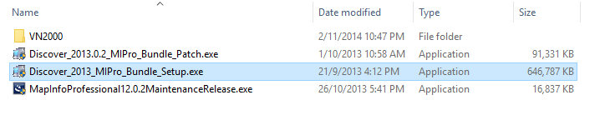
Kích đúp lên tệp tin Discover_2013_MIPro_Bundle_Setup.exe để cài đặt
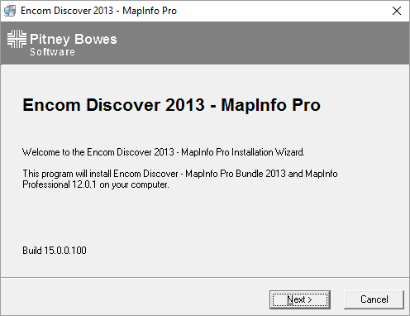

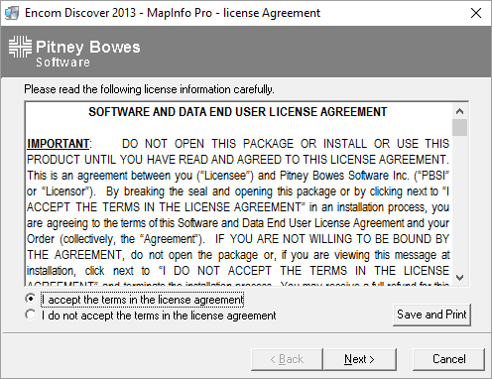
Nhấn Next
Tích chọn I accept the terms in the license agreement,
Nhấn Next
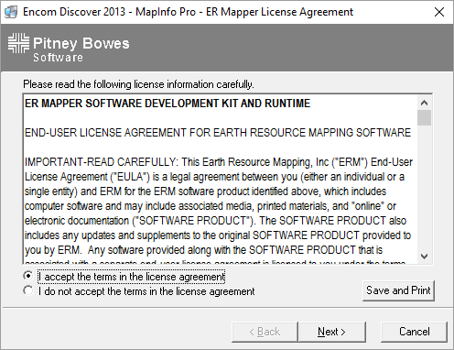
Tích chọn I accept the terms in the license agreement,
Nhấn Next
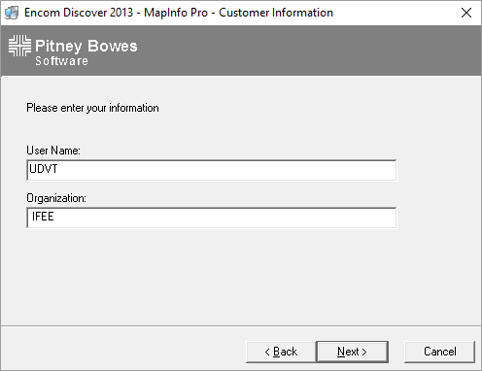
Điền thông tin người dùng và cơ quan công tác
Nhấn Next
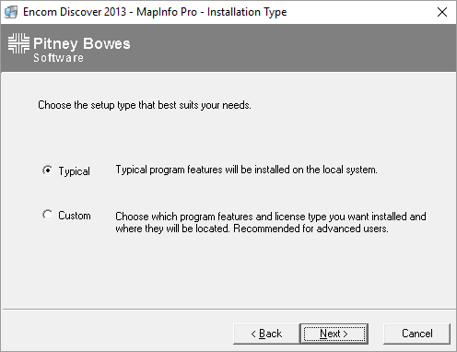
Tích chọn Typical
Nhấn Next
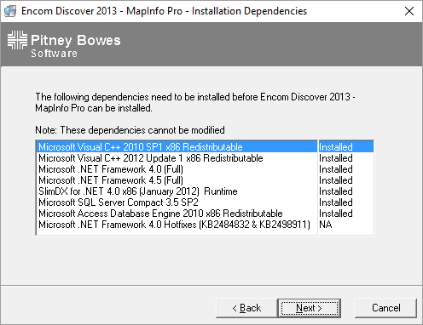

Nhấn Next
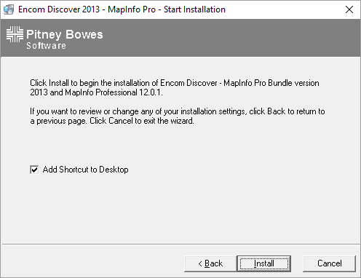
Nhấn Install để cài đặt
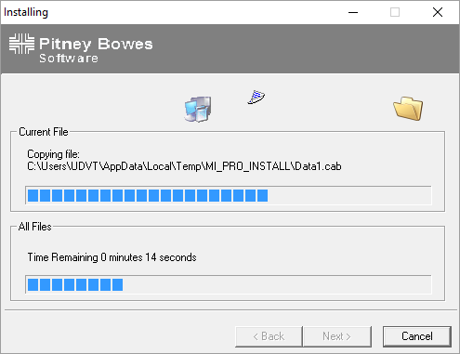
Chờ quá trình cài đặt hoàn tất...
* Chú ý: Quá trình cài đặt diễn ra nhanh hay chậm phụ thuộc vào cấu hình máy tính và hệ điều hành Windows bạn đang sử dụng. Khuyến cáo dùng hệ điều hành Windows 7 trở lên, bộ nhớ RAM 1 GB, dung lượng trống trên ổ C 2GB.
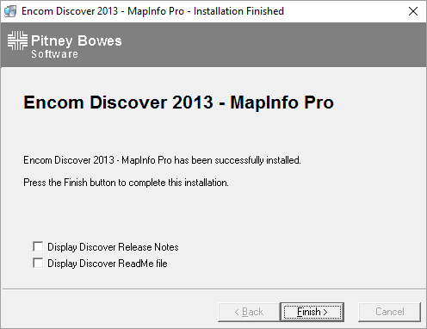
Nhấn Finish để kết thúc
B2. Nâng cấp Discover_2013_MIPro_Bundle
Tệp tin cài đặt nằm trong thư mục: PhanMem\MapInfo12.0
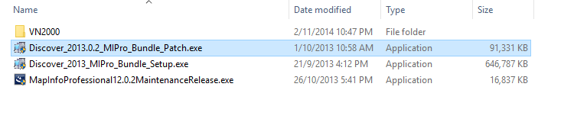
Kích đúp lên Discover_2013.0.2_MIPro_Bundle_Patch.exe để cài đặt
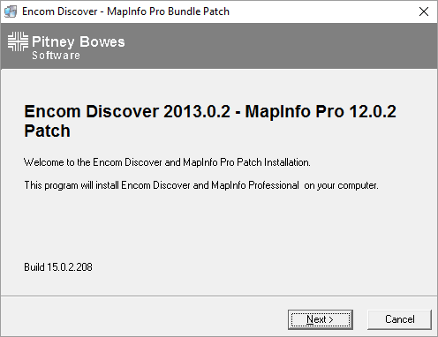
Nhấn Next
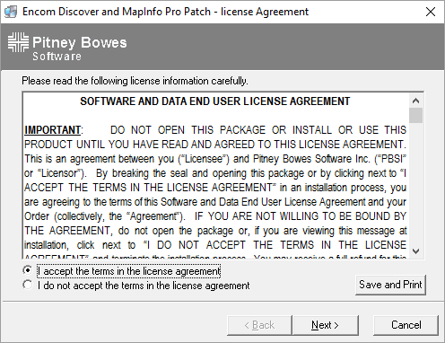
Tích chọn I accept the terms in the license agreement,
Nhấn Next
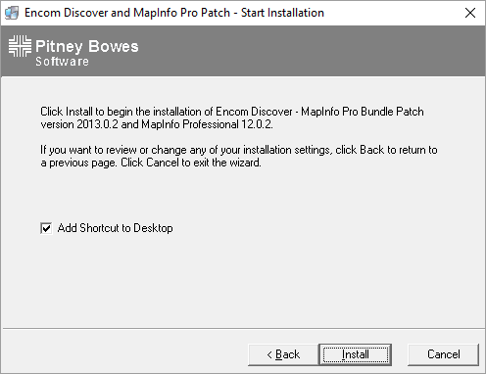
Nhấn Install để cài đặt
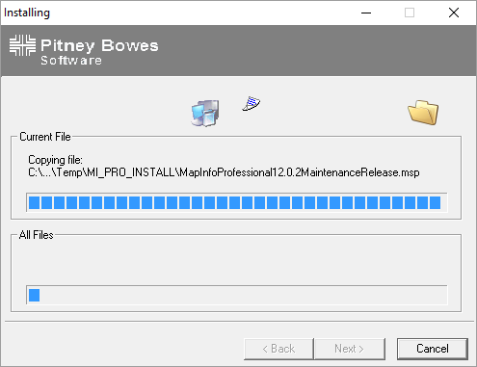
Chờ tiến trình cài đặt hoàn tất...
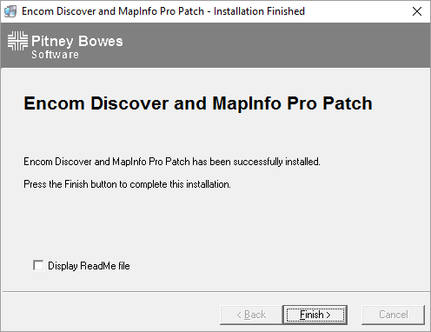
Nhấn Finish để kết thúc
B3. Nâng cấp MapInfo Professional V12.0.2
Tệp tin cài đặt nằm trong thư mục: PhanMem\MapInfo12.0
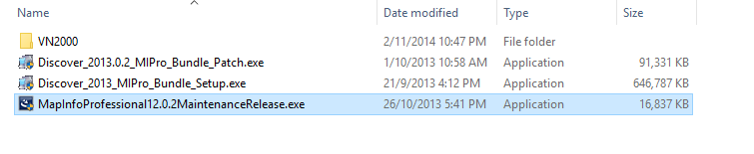
Kích đúp lên tập tin MapInfoProfessional12.0.2MaintenanceRelease.exe để cài đặt
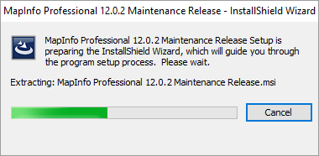
Chờ quá trình giải nén
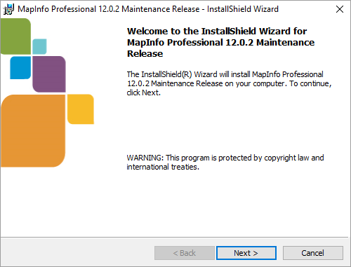
Nhấn Next
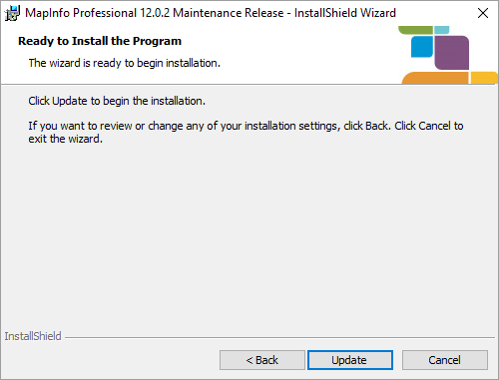
Nhấn vào Update
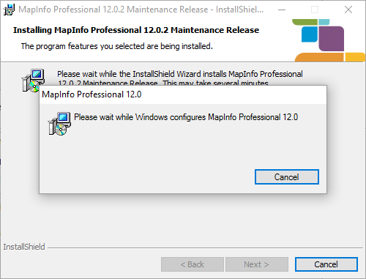
Chờ quá trình cập nhật hoàn tất...
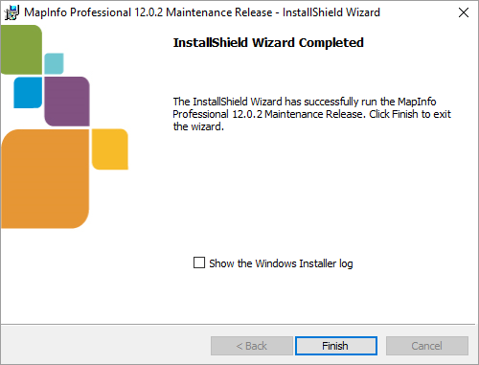
Nhấn Finish để kết thúc

Phụ lục 3. Hướng dẫn cài đặt v5PFES
Từ đĩa CD hoặc USB hoặc trên ổ cứng máy tính, kích đúp lên tệp tin v5PFES_setup.exe
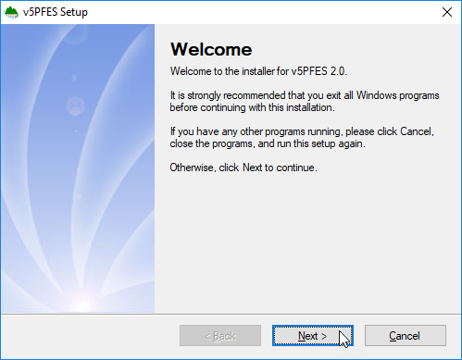
Nhấn Next
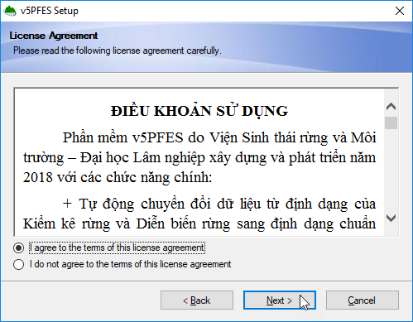
Chọn I agree to term of this license agreement, nhấn Next
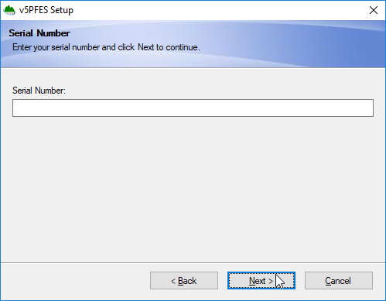
Điền số mã số (được cấp) vào hộp Serial Number và nhấn Next
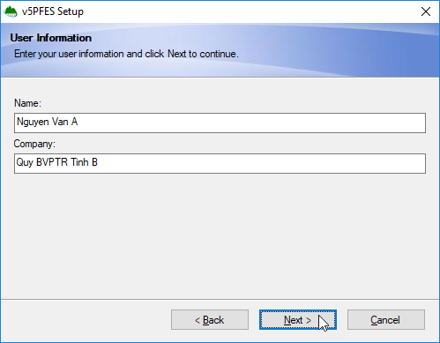
Điền tên người dùng và tên cơ quan, nhấn Next
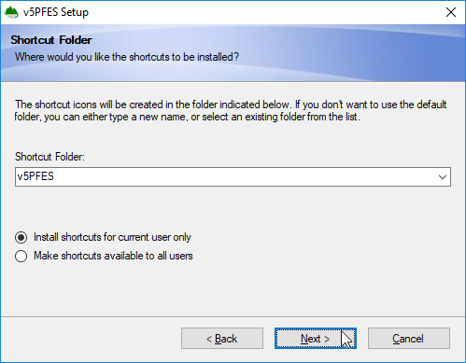
Nhấn Next
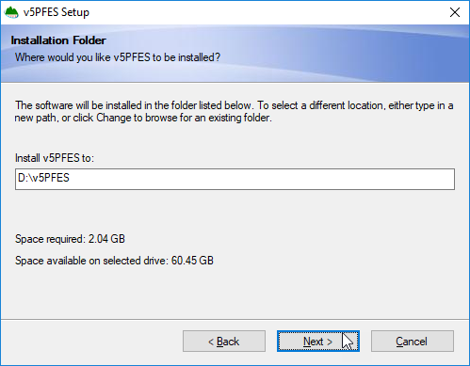
Nhấn Next
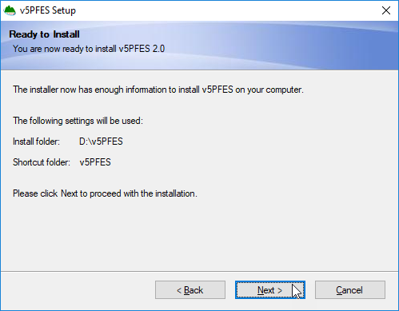
Nhấn Next
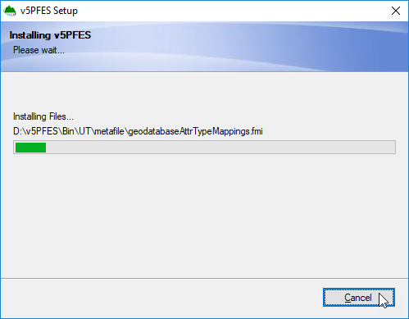
Chờ cho đến khi chương trình cài đặt xong.
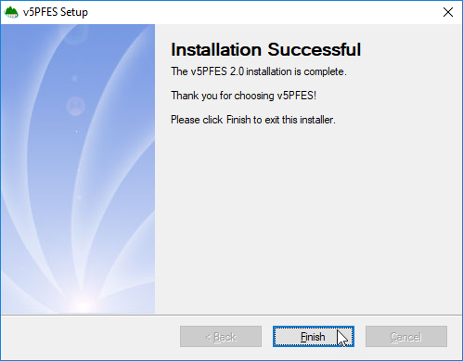
Nhấn Finish để kết thúc.

